|  |  |  |
| --- | --- | --- |
|  |  | G1405班家校同心桥 第一周 |

2015年9月12日星期六

班刊设计人员：蒋少康，刘雨祺，董正浩

指导老师：佘志斌老师

# 班主任寄语

**新起点 新目标 新征程**

秋高气爽，万象更新，新的高二5班在大家的关注和关心中已具备雏形。新的学期，新的征程已经在我们的面前逐渐展开，高一已成为历史，未来就在我们手中，需要我们好好的把握，希望你们在未来的两年里充实、快乐、进步。

汗水凝成珍珠，梦想照进现实，理想的实现，靠的就是踏踏实实一步一个脚印。开学两周你们表现都非常不错，我知道，这其中会有一些差异，但是我知道你们都想在新的学年、新的班级、在老师面前，表现最好的自己，我第一次就在班上说：“高一只是代表我们的过去，我们的目标是笑到最后，赢在高考。在我眼里，你们都是优秀的。”但是千里之行，始于足下，保持优秀，需要忠贞不渝的追求，朝气蓬勃的热情，脚踏实地的努力，持之以恒的攀登，今日事今日毕，日有所进，日有所长，不让每一时每一天虚度，充实将是编织理想桂冠的花环，是你铺平成功道路的基石。

同时，希望你们保持快乐的身心，愉快地学习，健康地成长。新的学期新的环境新的集体，还有新的目标和追求都会让你感觉有些压力或不适。请你保持一颗宽容的心，善待班级不同文化的差异，蔡元培先生在任北京大学校长时提出“兼容并包，思想自由”，由此开创了北大的学术繁荣，我希望不同班级的优秀文化在交融和碰撞时产生火花，传递正能量，鼓舞我们的斗志和士气。请保持一颗感恩的心，感恩父母的养育和呵护，感恩老师的关心和教导，感恩同学的帮助和陪伴。我在介绍我班任课老师团队的时候，你们都报以热烈的掌声，我们的任课老师都非常优秀，而优秀老师的特点各有不同，需要同学们迅速适应新老师，谁适应得最快，谁就把握了学习的主动。同学们，最大的任务是学习，学习的根本在课堂，课堂的根本在老师。同学们，学习中的不如意或生活同学无心的冒失请以宽容释怀，大事精明，小事糊涂何妨，一个人当你身心愉悦之时才是学习状态最佳之时。

亲爱的同学们，你们知道你们最大的敌人是谁吗？它不是别人，而是你自己。也许你不需要跟别人比较，你只需要问自己，今天的任务都完成了吗?今天我进步了吗？今天比昨天更好，明天比今天更好，每天前进一小步，你的人生就会大踏步前进。

高二离高考还有多远，还有多久？也许你觉得还遥不可及，还有大把大把的时间，你还想趁着高二的时间打个盹，好好地玩一玩，但是现实会告诉你真实的一切。逝者如斯，不舍昼夜，学如逆水行舟，不进则退。同学们，新学期、新目标、新征程，为了你的理想，为了G1405的荣光，我们只争朝夕，全力以赴！

# 一周回放

1. **常规分**

|  |  |  |  |  |  |  |  |  |  |  |  |  |
| --- | --- | --- | --- | --- | --- | --- | --- | --- | --- | --- | --- | --- |
| **团队名称** | **学号** | **语文** | **数学** | **英语** | **物理** | **化学** | **生物** | **纪律** | **卫生** | **寝室** | **总分** | **团分** |
| **一团** | 28 | **1** |  |  |  |  |  |  |  | **2** | **3** | **5.1** |
| 12 | **2** |  |  |  |  |  |  |  | **4** | **6** |
| 52 | **5** |  |  |  |  |  | **1** |  | **2.5** | **8.5** |
| 5 | **2** |  |  |  |  |  |  |  | **0** | **2** |
| 21 | **1** |  |  |  |  |  | **2** |  | **3.5** | **6.5** |
| 36 | **2** |  | **-1** |  |  |  |  |  |  | **1** |
| 45 | **5** |  |  |  |  |  |  |  | **0.5** | **5.5** |
| 51 | **5** |  |  |  |  |  | **2** |  | **1** | **8** |
| **二团** | 57 | **3** |  |  |  |  |  |  |  |  | **3** | **-1** |
| 47 | **1** |  |  |  |  |  |  |  |  | **1** |
| 53 | **-1** |  | **1** |  | **-6** |  |  |  | **3** | **-3** |
| 40 | **0** |  | **1** |  |  |  |  |  |  | **1** |
| 32 | **2** |  |  | **-4** |  |  |  |  | **4** | **2** |
| 16 | **3** |  |  |  | **-2** | **-2** | **2** |  | **4** | **5** |
| 1 | **1** |  | **1** | **-4** | **-4** | **-4** |  |  | **-1** | **-11** |
| 17 | **2** |  | **1** | **-4** |  | **-2** | **1** |  |  | **-2** |
| **三团** | 39 | **-6** | **-8** | **-1** | **-10** | **-10** | **-4** |  |  |  | **-39** | **-5** |
| 46 | **6** | **-2** |  |  |  |  |  |  |  | **4** |
| 56 | **6** |  |  |  |  |  |  |  | **1** | **7** |
| 35 | **-3** | **-2** |  | **-8** | **-4** |  |  |  |  | **-17** |
| 23 | **2** |  |  |  |  |  |  |  | **2** | **4** |
| 27 | **0** | **-2** |  |  |  |  |  |  | **-2** | **-4** |
| 11 | **5** |  |  |  |  |  | **1** |  | **3** | **9** |
| 6 | **0** |  |  |  | **-2** |  | **2** |  | **-1** | **-1** |
| **四团** | 49 | **5** |  |  |  |  |  |  |  | **3** | **8** | **2.8** |
| 48 | **4** |  |  |  |  |  |  |  | **2.5** | **6.5** |
| 55 | **2** | **-2** |  | **-2** |  |  | **-1** |  | **2** | **-1** |
| 50 | **5** |  |  |  | **-2** |  | **-1** |  | **2** | **4** |
| 31 | **2** |  | **-1** |  |  |  |  |  | **2** | **3** |
| 18 | **0** |  |  |  |  | **-2** |  |  | **-1** | **-3** |
| 15 | **3** |  |  |  |  |  |  |  | **2** | **5** |
| 2 | **-2** |  |  |  |  |  | **1** |  | **1** | **0** |
| **五团** | 60 | **0** | **-2** | **1** | **-2** | **-2** | **-2** |  |  | **2** | **-5** | **-2** |
| 59 | **2** |  |  |  |  |  |  |  | **3.5** | **5.5** |
| 43 | **3** |  |  |  |  |  |  |  | **3** | **6** |
| 34 | **1** |  | **1** |  | **-1** | **-1** | **1** |  | **1** | **2** |
| 26 | **-3** | **-6** |  | **-8** | **-3** | **-3** |  |  |  | **-23** |
| 22 | **1** |  | **1** | **-2** | **-3** | **-3** | **1.5** |  | **-2** | **-7** |
| 7 | **1** |  | **1** |  |  |  |  |  | **1.5** | **3.5** |
| 10 | **2** |  |  |  | **-1** | **-1** | **1** |  | **3** | **4** |
| **六团** | 58 | **4** |  | **1** |  |  |  |  |  | **1** | **6** | **2.9** |
| 54 | **3** |  |  |  |  |  |  |  | **1** | **4** |
| 30 | **2** |  |  |  |  |  |  |  | **3** | **5** |
| 44 | **2** |  | **1** |  |  |  | **2** |  | **0.5** | **5.5** |
| 19 | **-4** | **-4** |  | **-4** |  |  |  |  |  | **-12** |
| 14 | **1** |  | **1** |  |  |  |  |  | **3** | **5** |
| 3 | **4** |  |  |  |  |  |  |  | **3** | **7** |
| 38 | **3** |  |  | **-2** |  |  | **-1** |  | **3** | **3** |
| **七团** | 8 | **5** |  |  |  |  |  | **1** |  | **2** | **8** | **2.2** |
| 33 | **0** |  |  |  |  |  |  |  | **3** | **3** |
| 9 | **1** |  |  |  |  |  |  |  | **4** | **5** |
| 24 | **0** |  |  |  |  |  | **1** |  |  | **1** |
| 25 | **0** |  |  | **-2** |  |  |  |  | **1** | **-1** |
| 63 | **0** |  |  |  |  |  | **1** |  |  | **1** |
| 64 | **0** |  | **-1** | **-2** |  |  |  |  |  | **-3** |
| 41 | **2** |  |  |  |  |  |  |  | **1.5** | **3.5** |
| **八团** | 4 | **-1** |  |  |  |  |  |  |  | **1.5** | **0.5** | **1.6** |
| 13 | **-1** |  | **-1** | **-2** |  |  | **-1** |  | **4** | **-1** |
| 20 | **2** |  | **-1** |  |  |  | **1** |  | **3** | **5** |
| 29 | **0** |  |  |  |  |  | **1** |  | **0** | **1** |
| 37 | **0** | **-2** | **-1** | **-2** |  |  | **0.5** |  | **-2** | **-7** |
| 42 | **5** |  |  |  |  |  |  |  |  | **5** |
| 61 | **1** |  |  |  |  |  | **1** |  | **0.5** | **2.5** |
| 62 | **3** |  |  |  |  |  |  |  | **3** | **6** |
|  |  |  |  |  |  |  |  |  |  |  |  |  |

1. 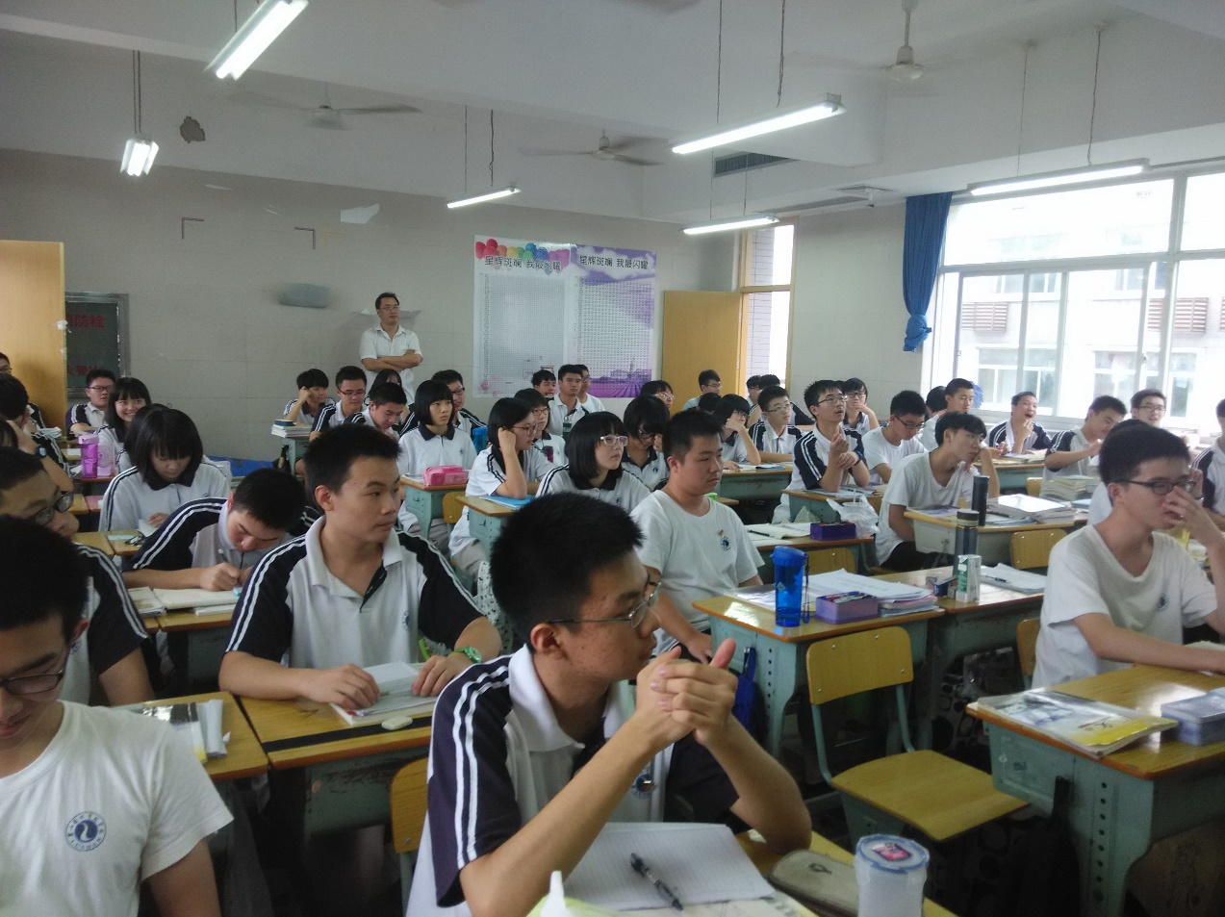**班级活动照片（我的第一次社会实践活动）**

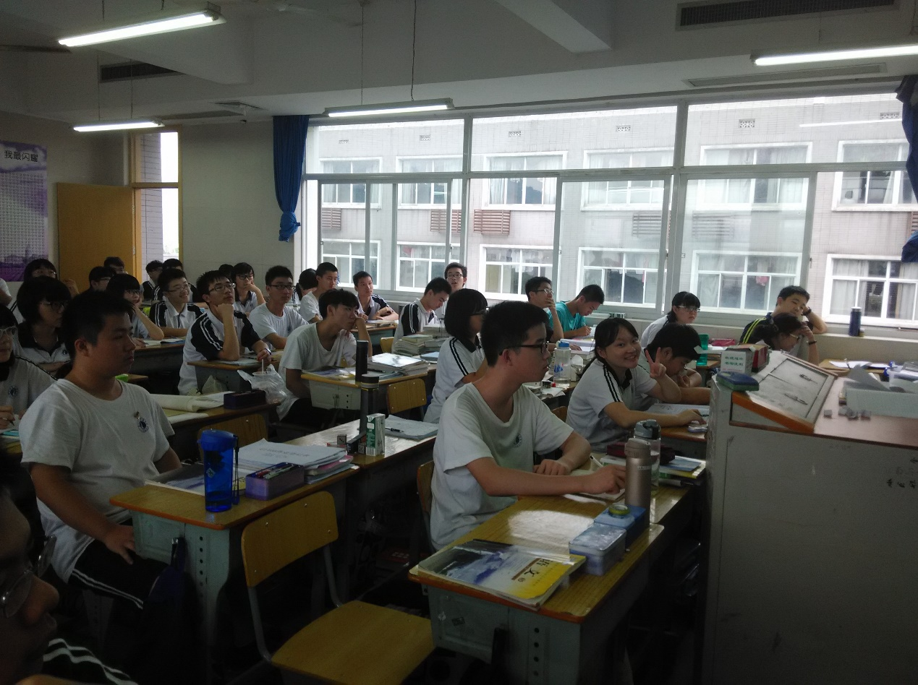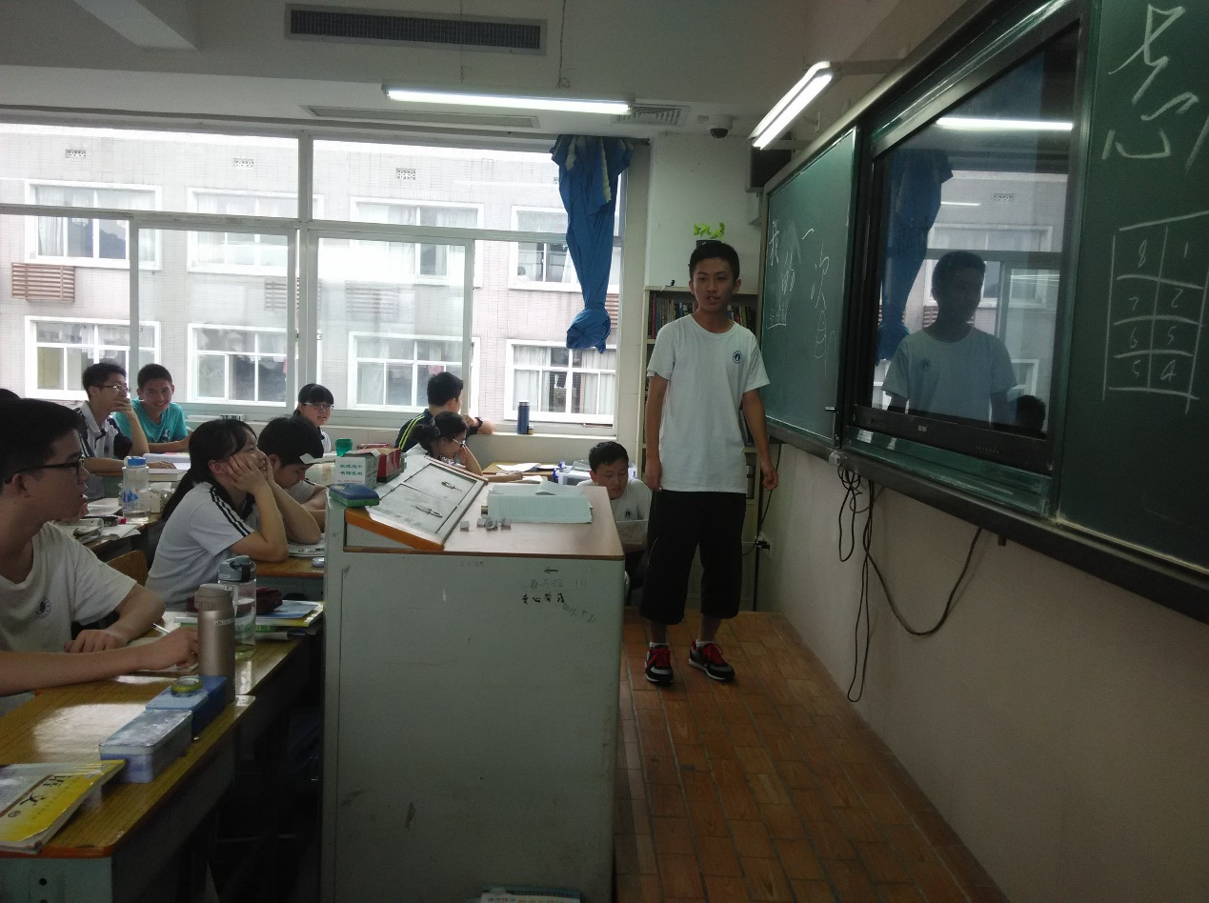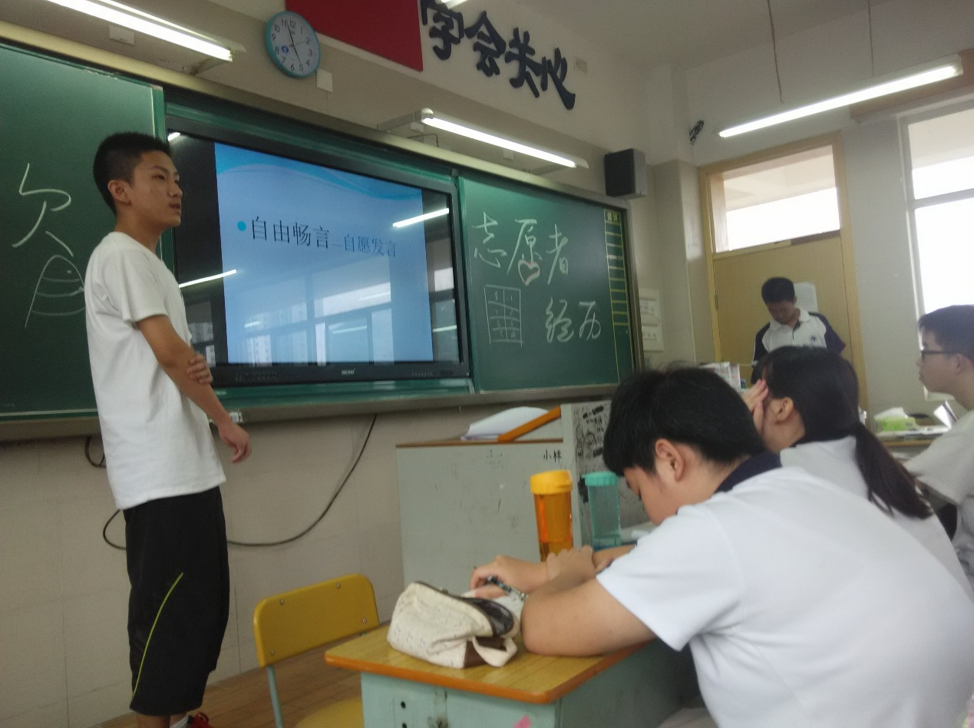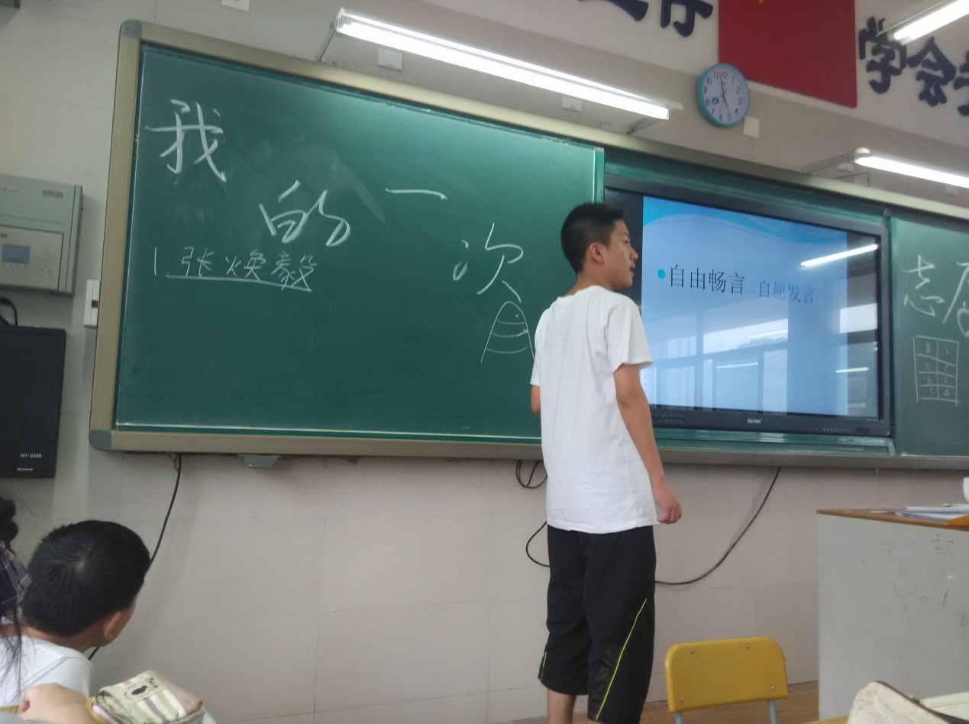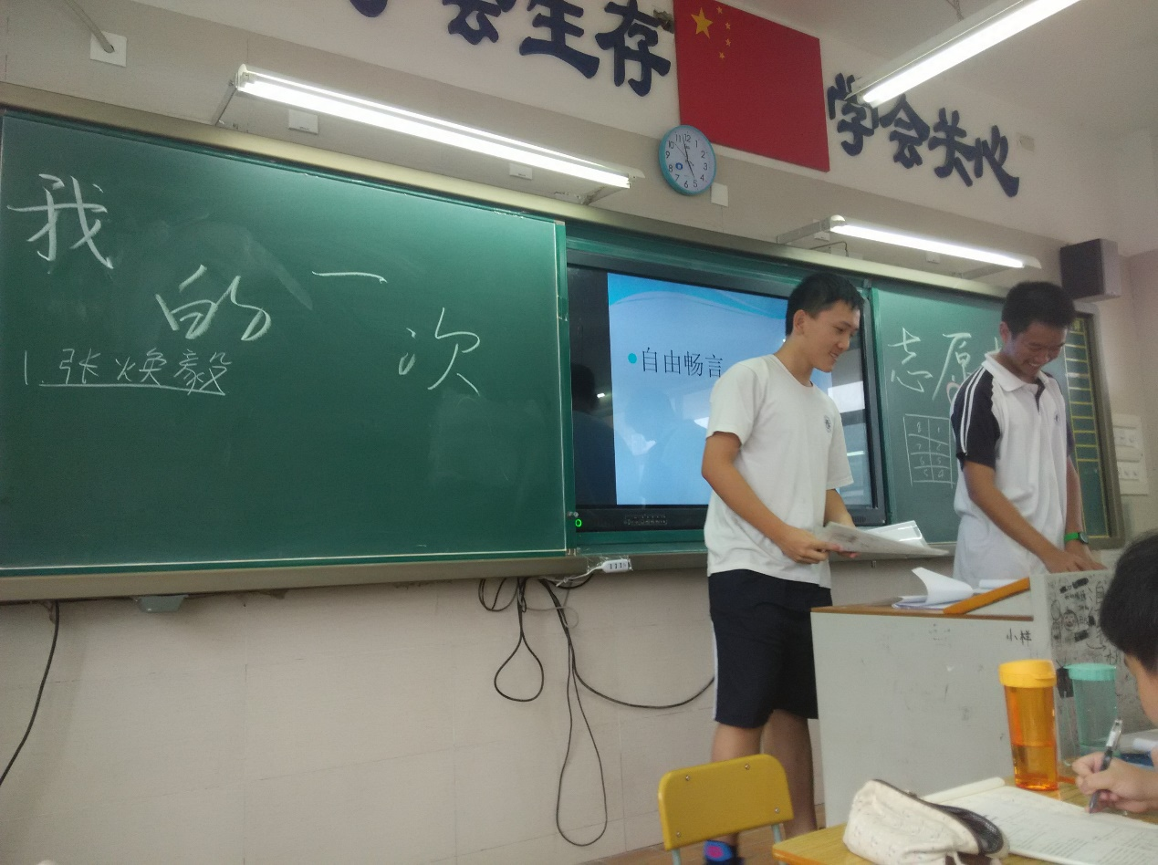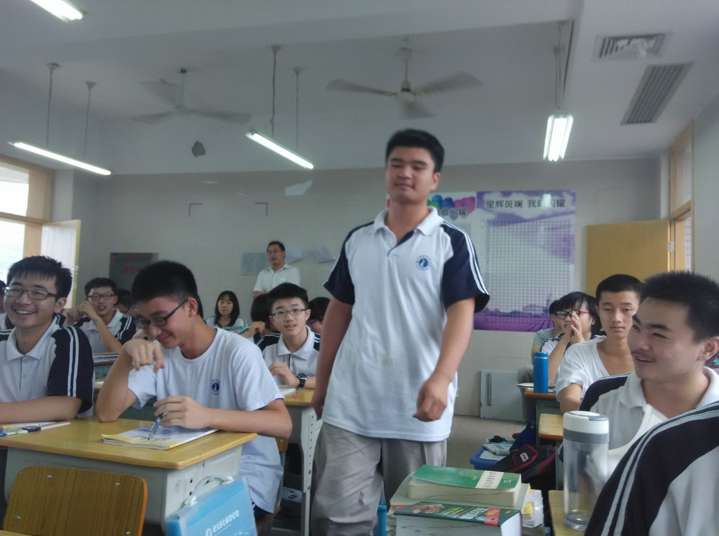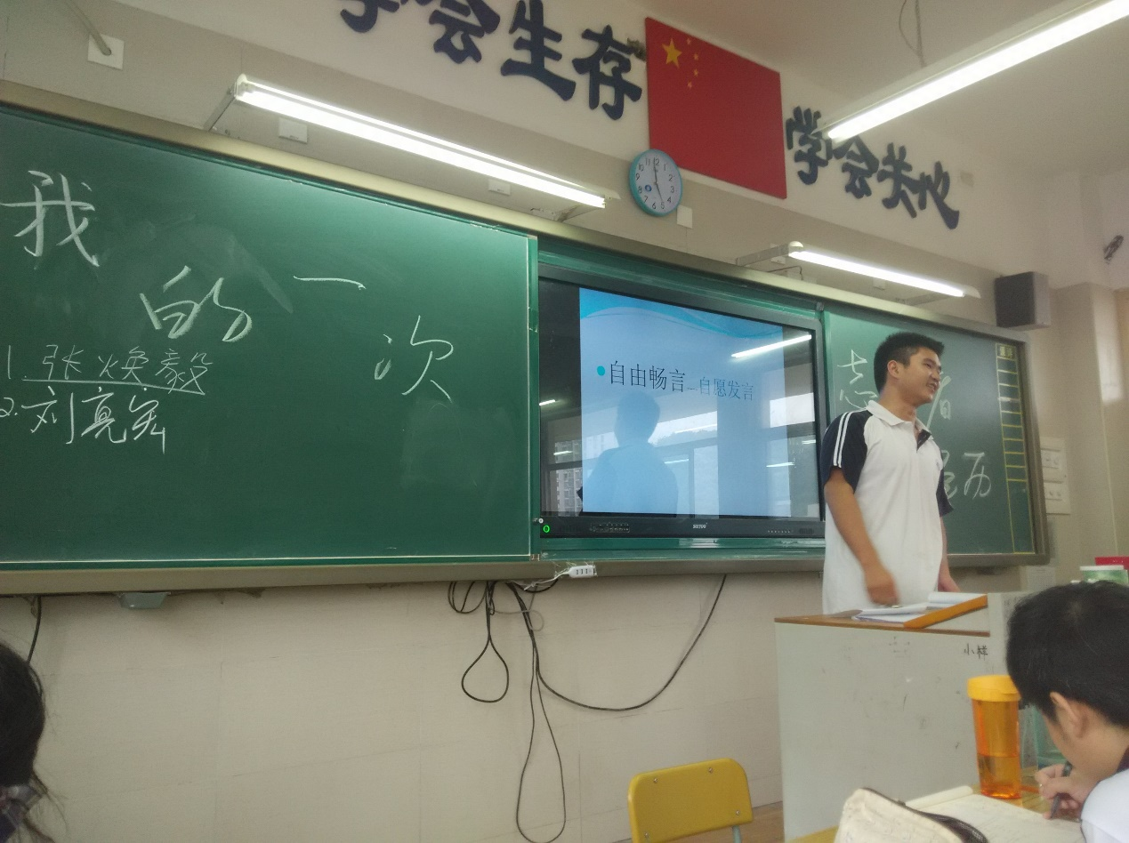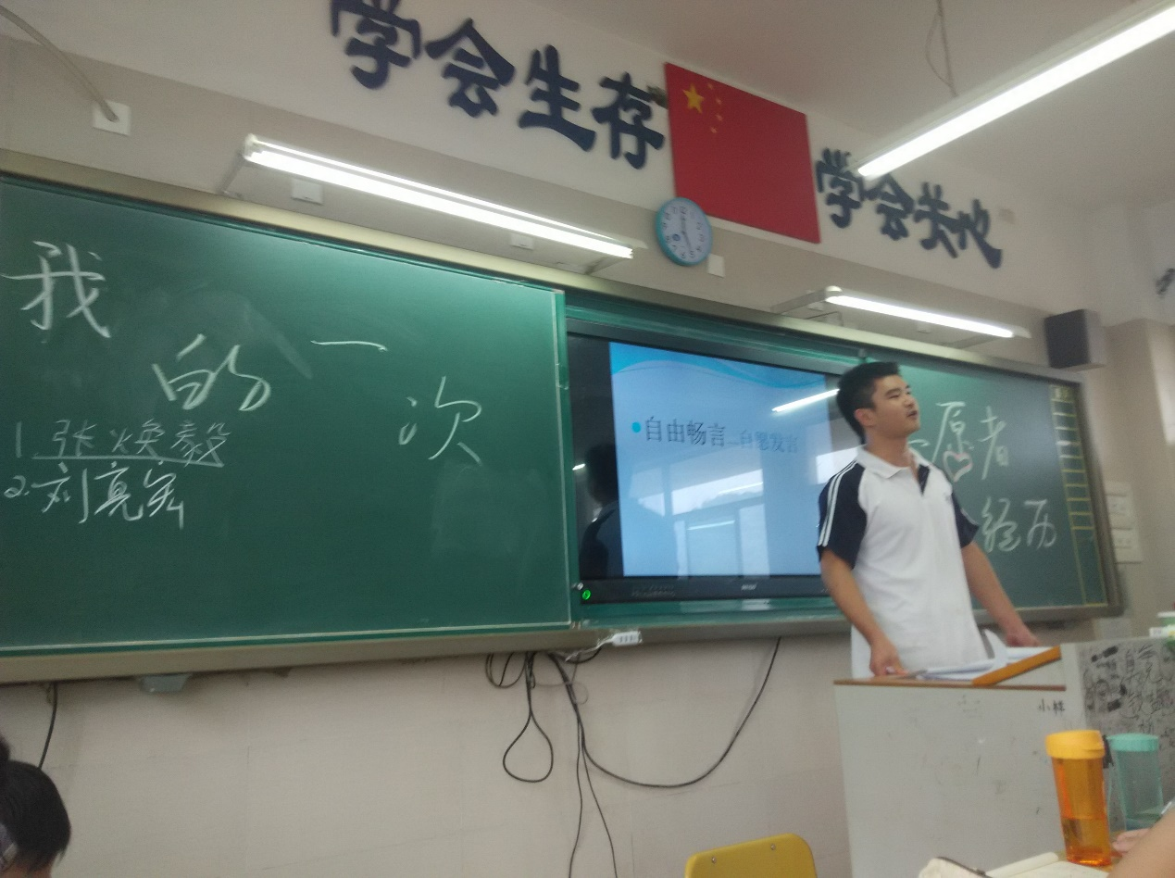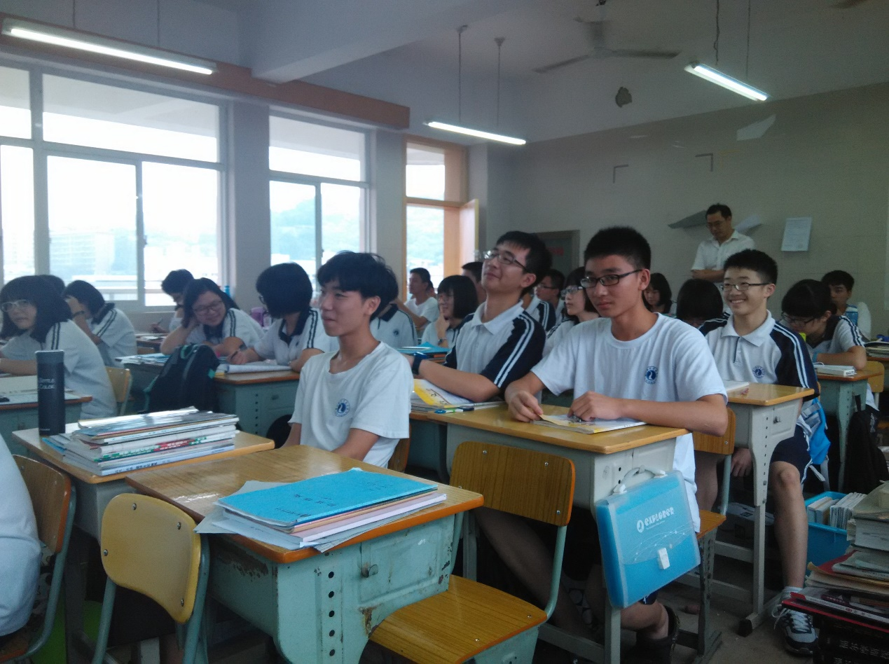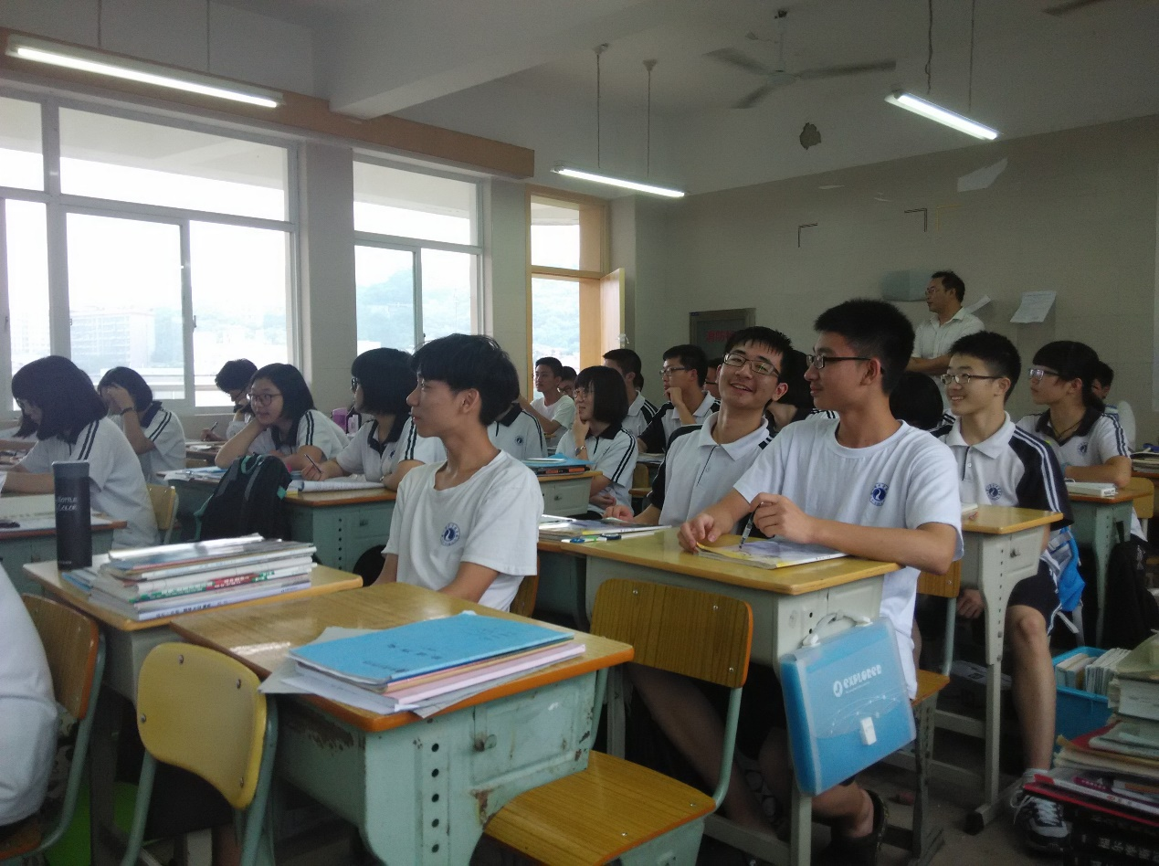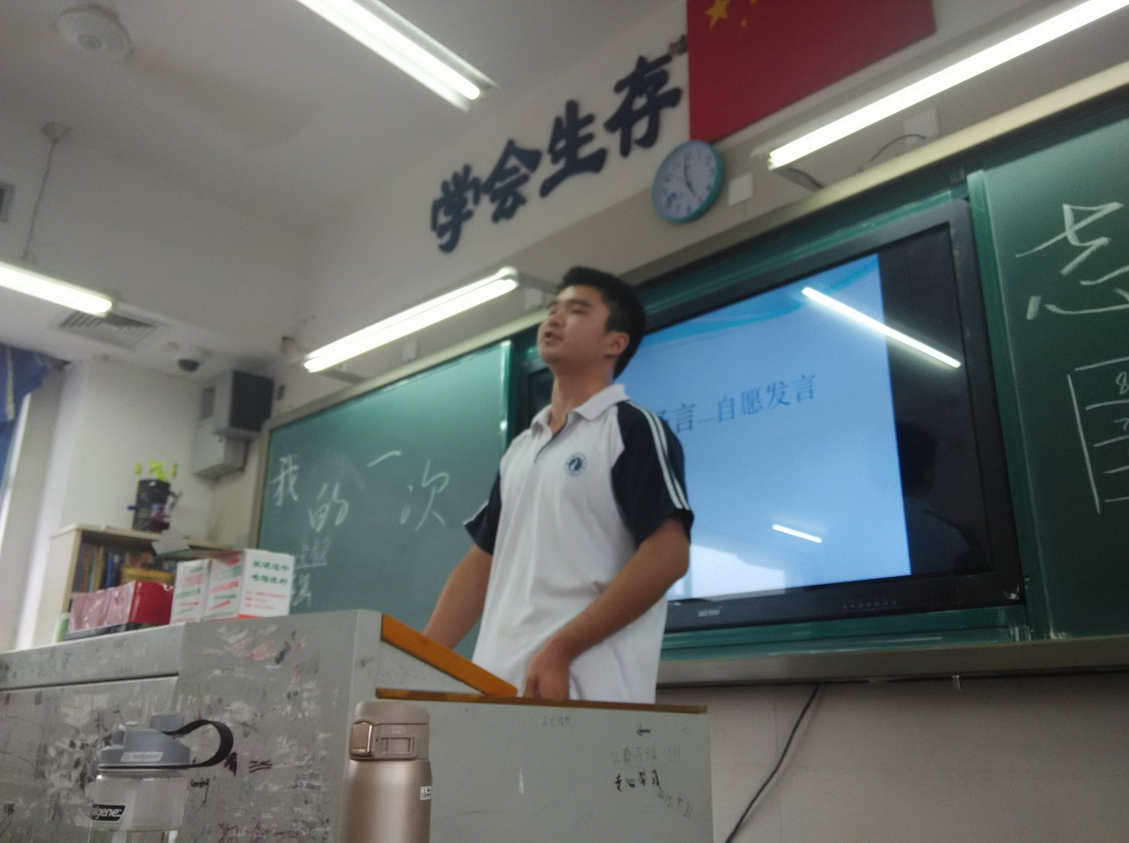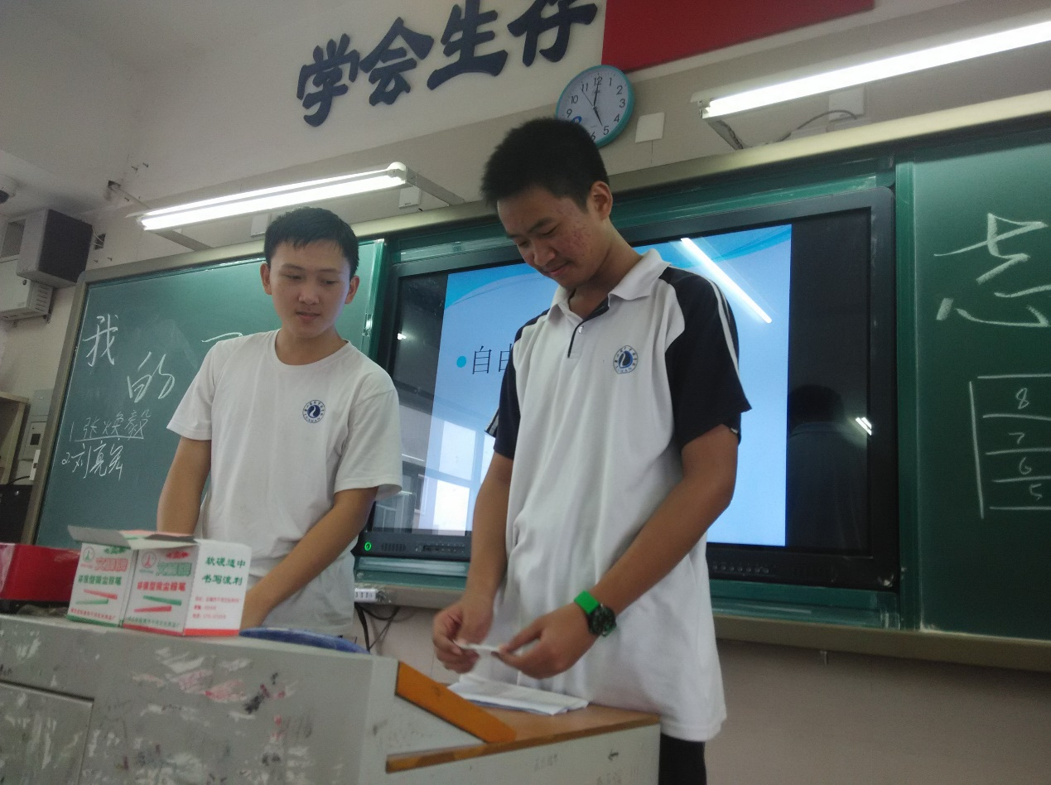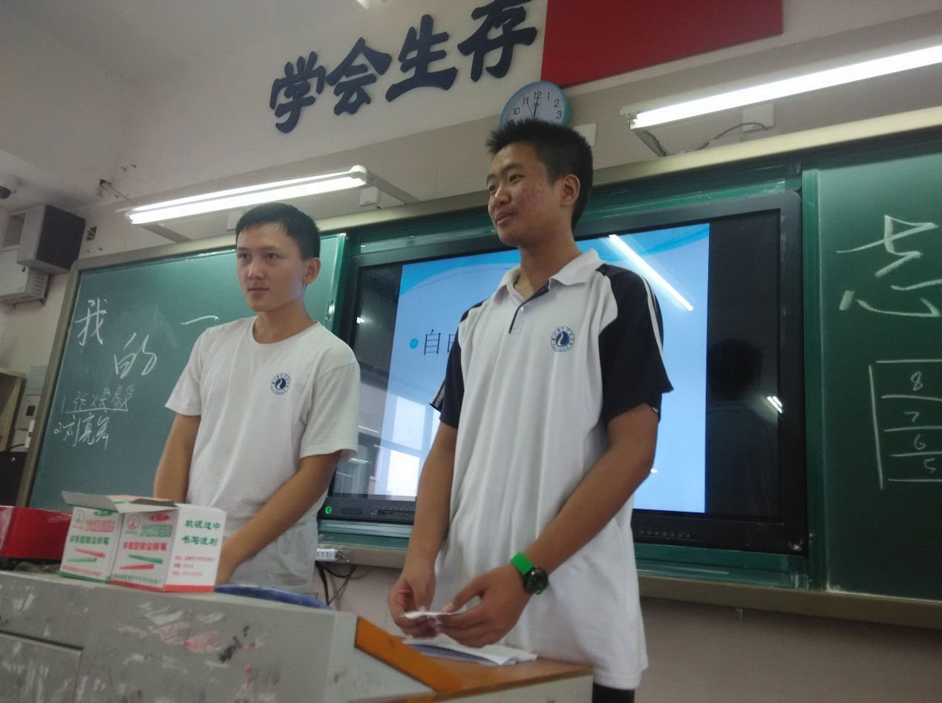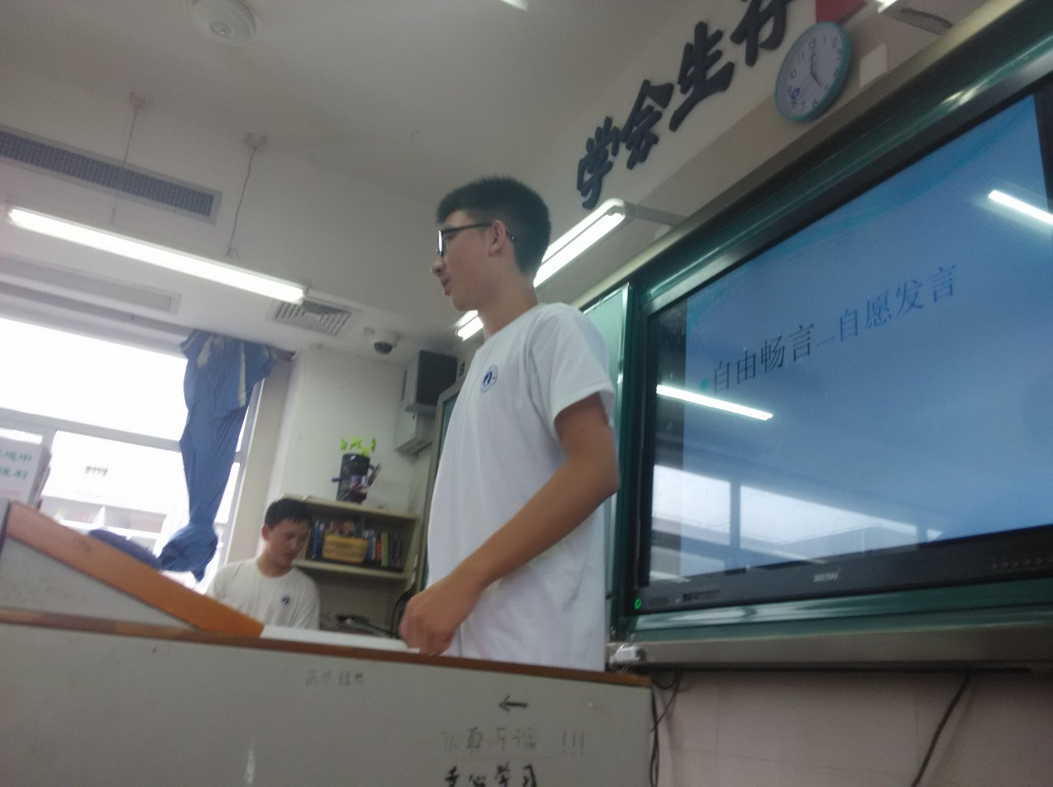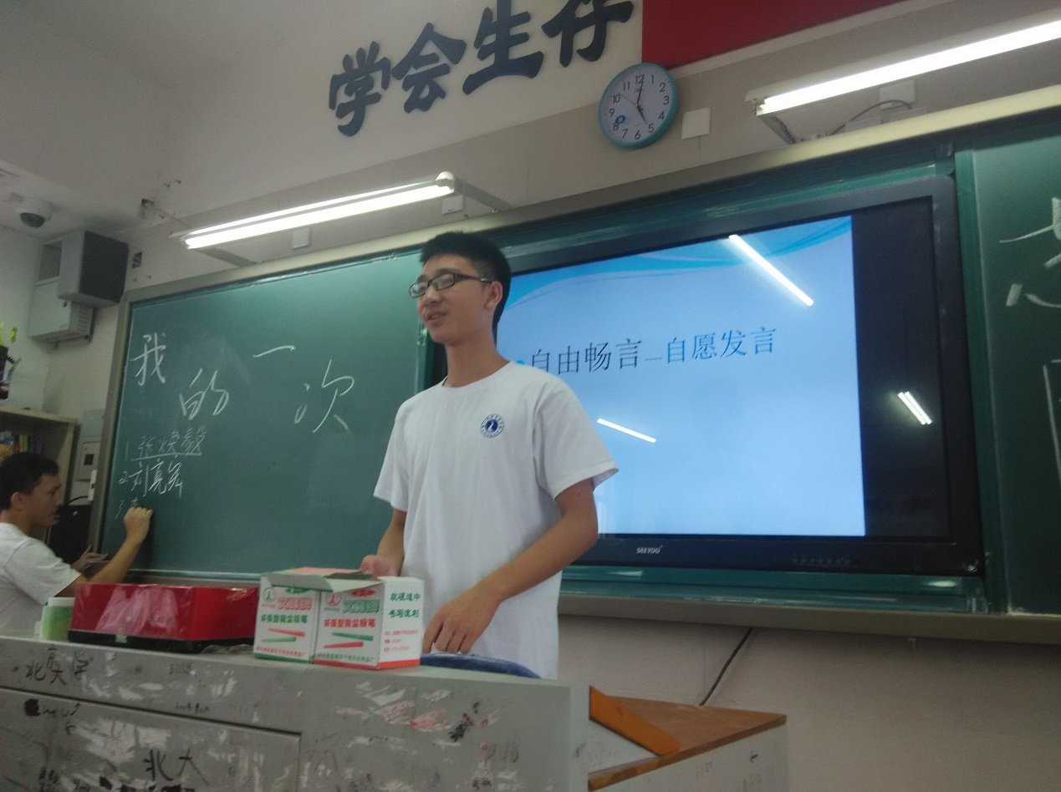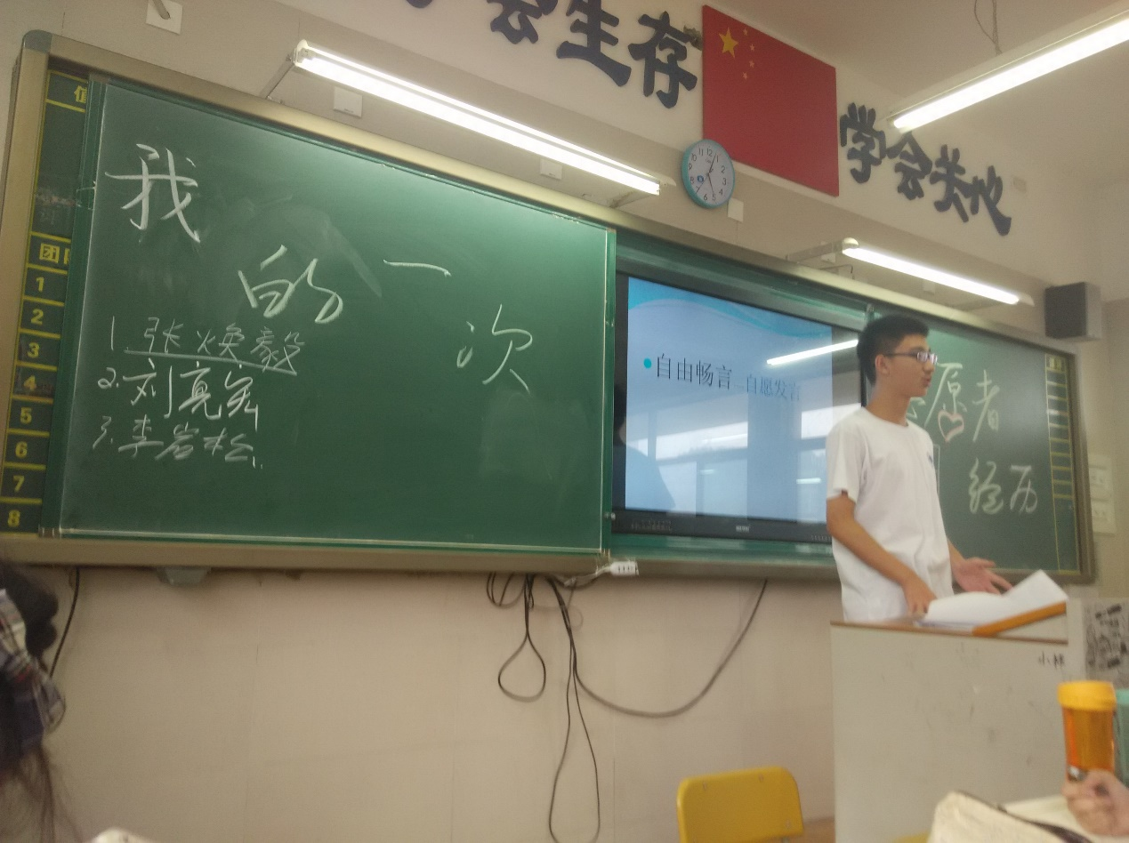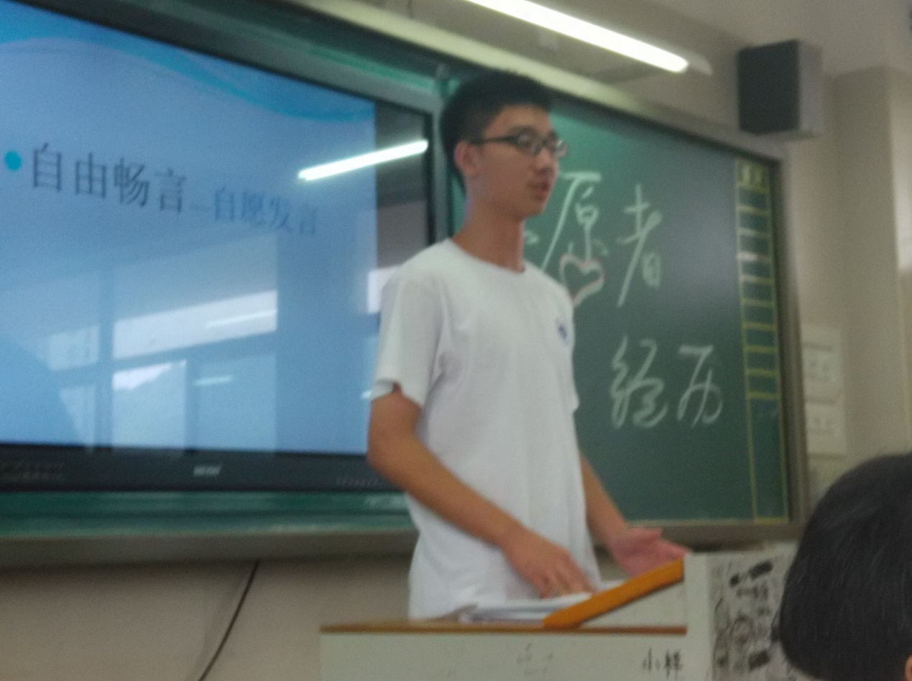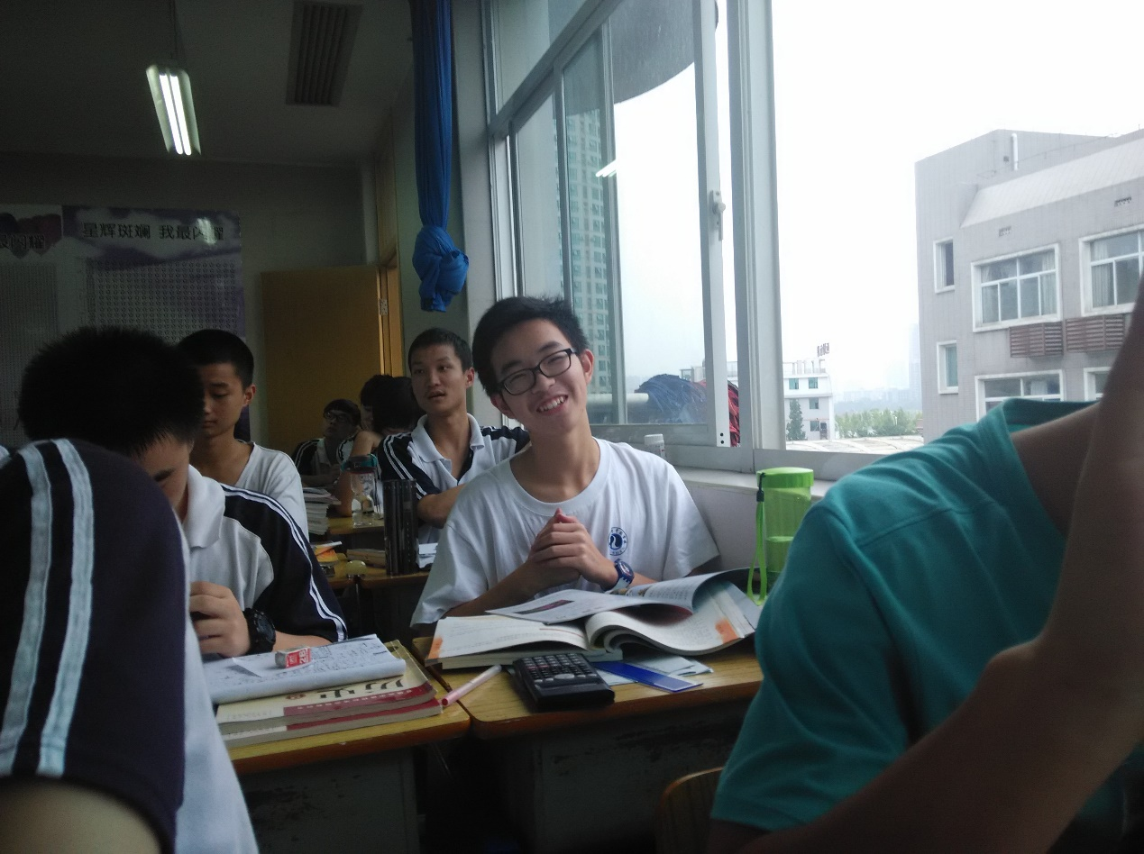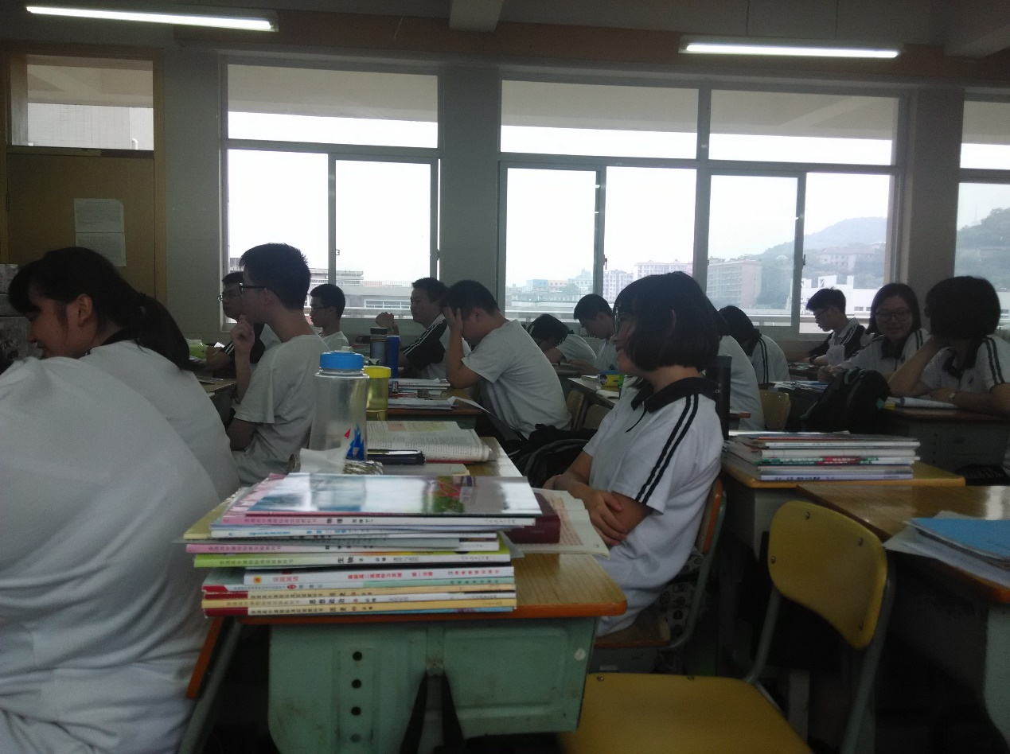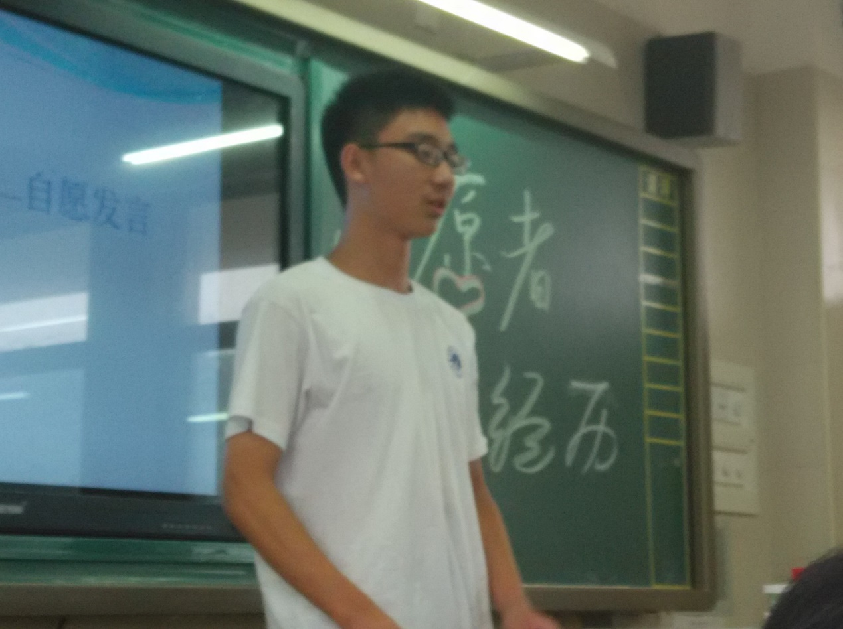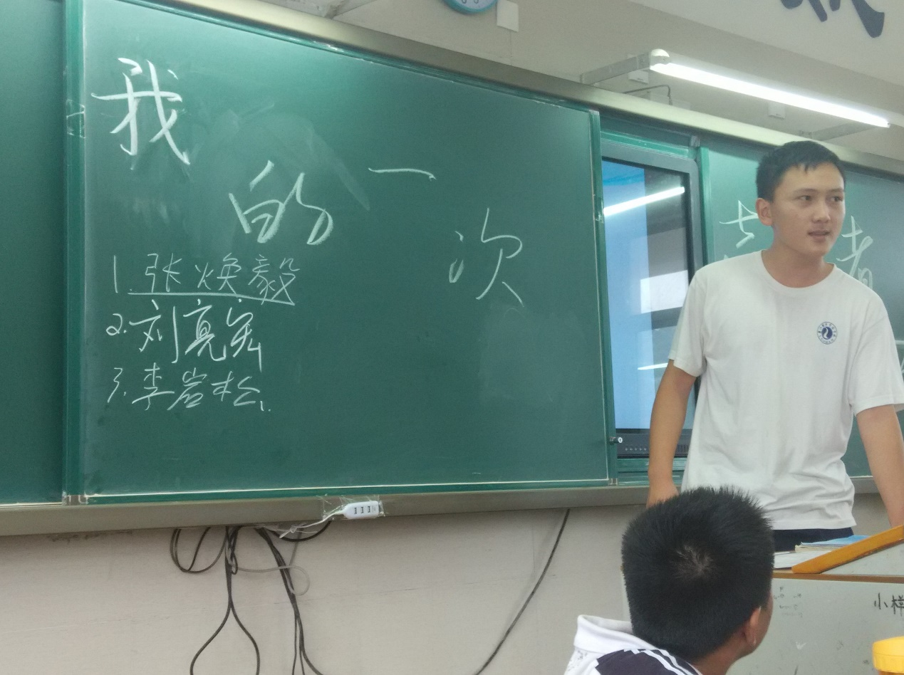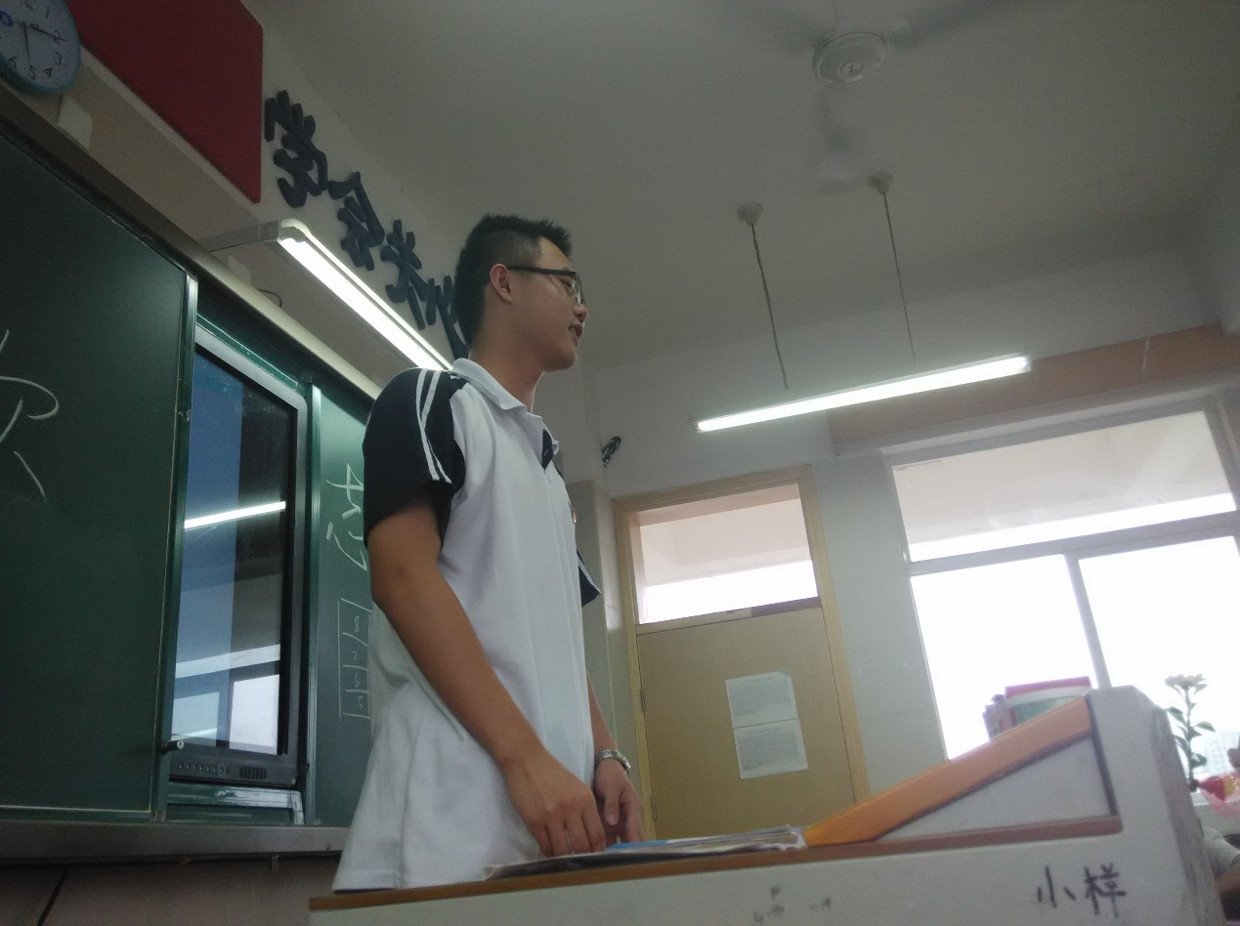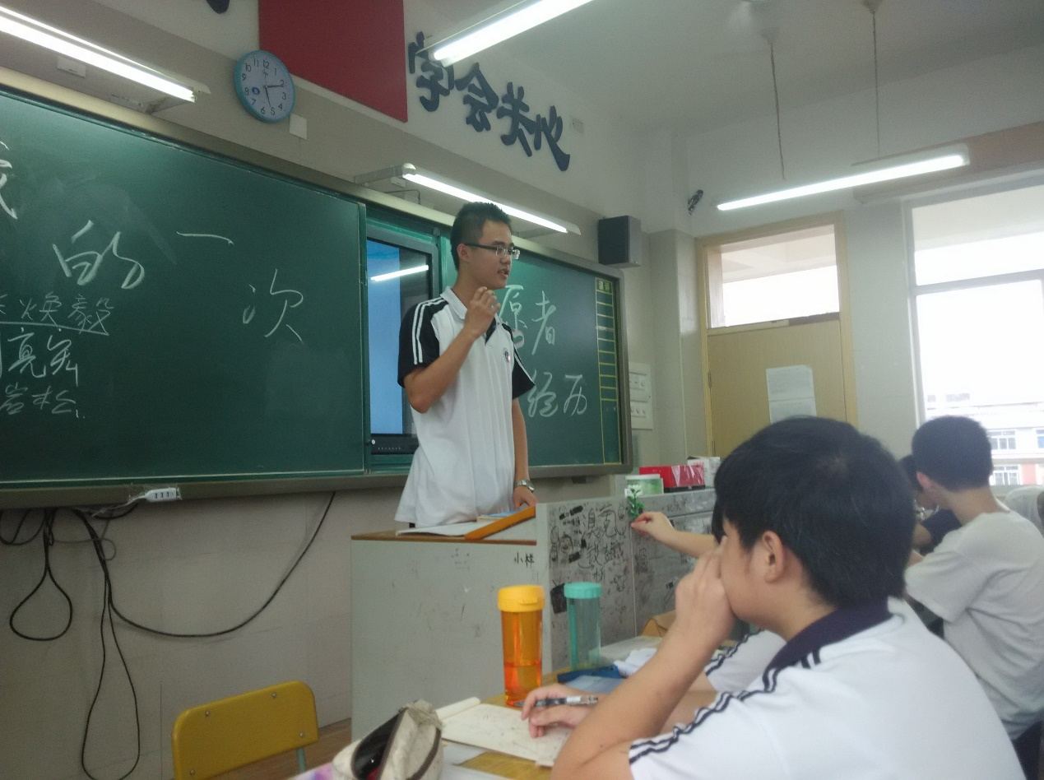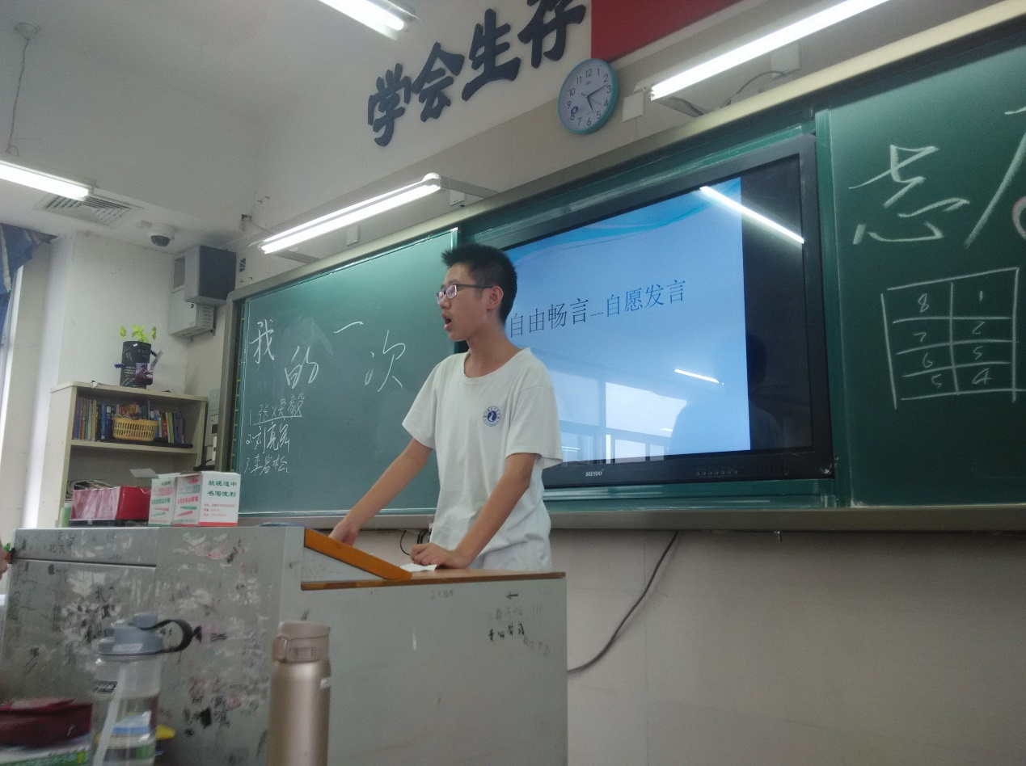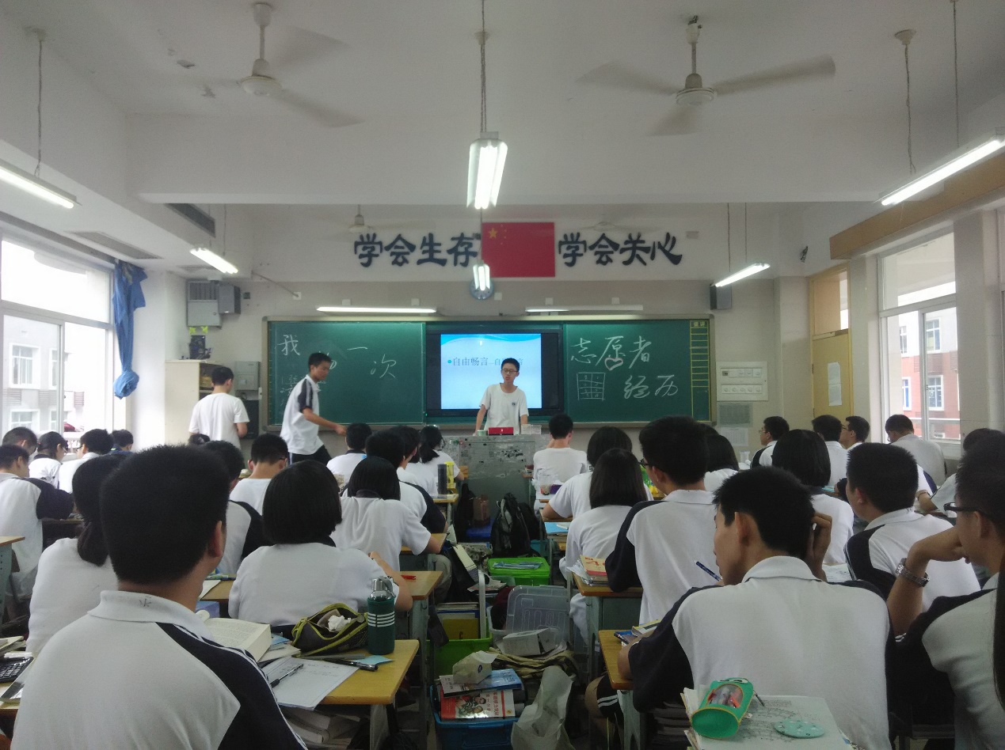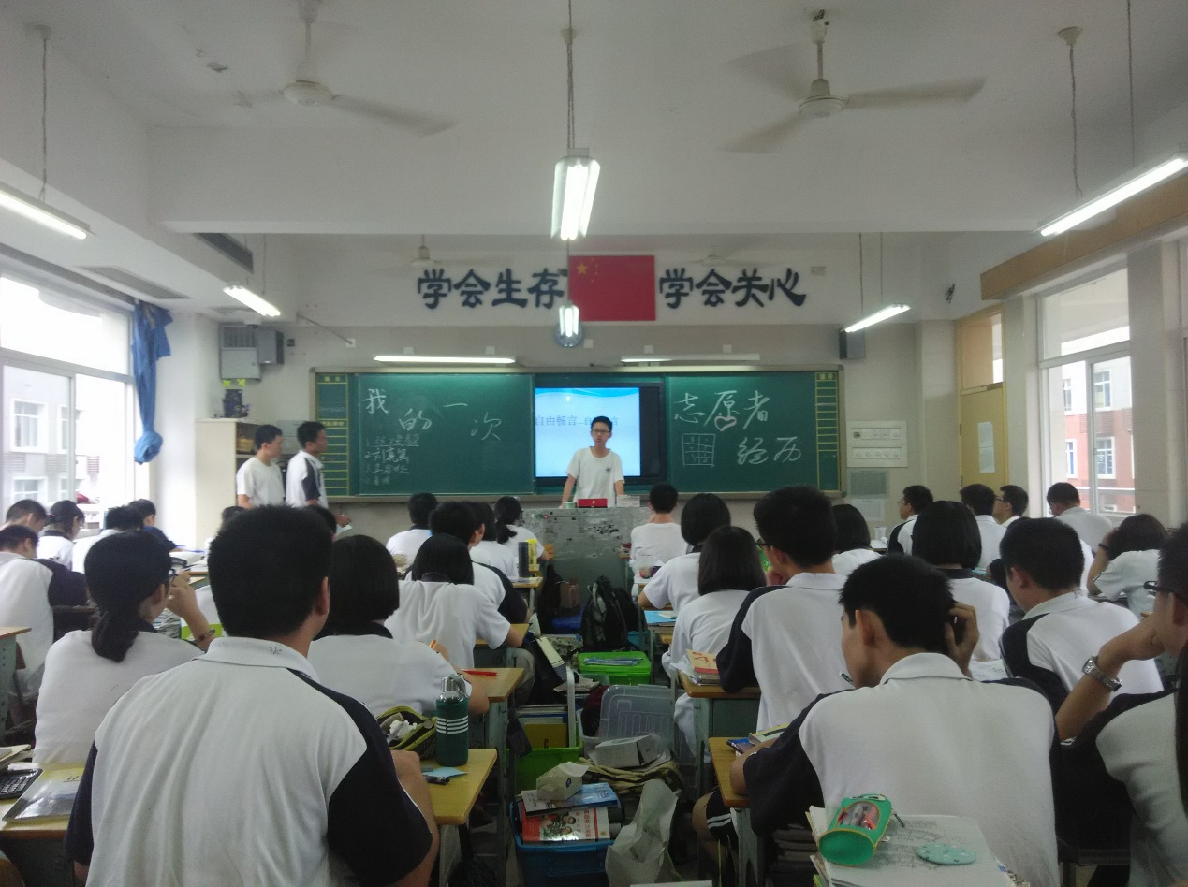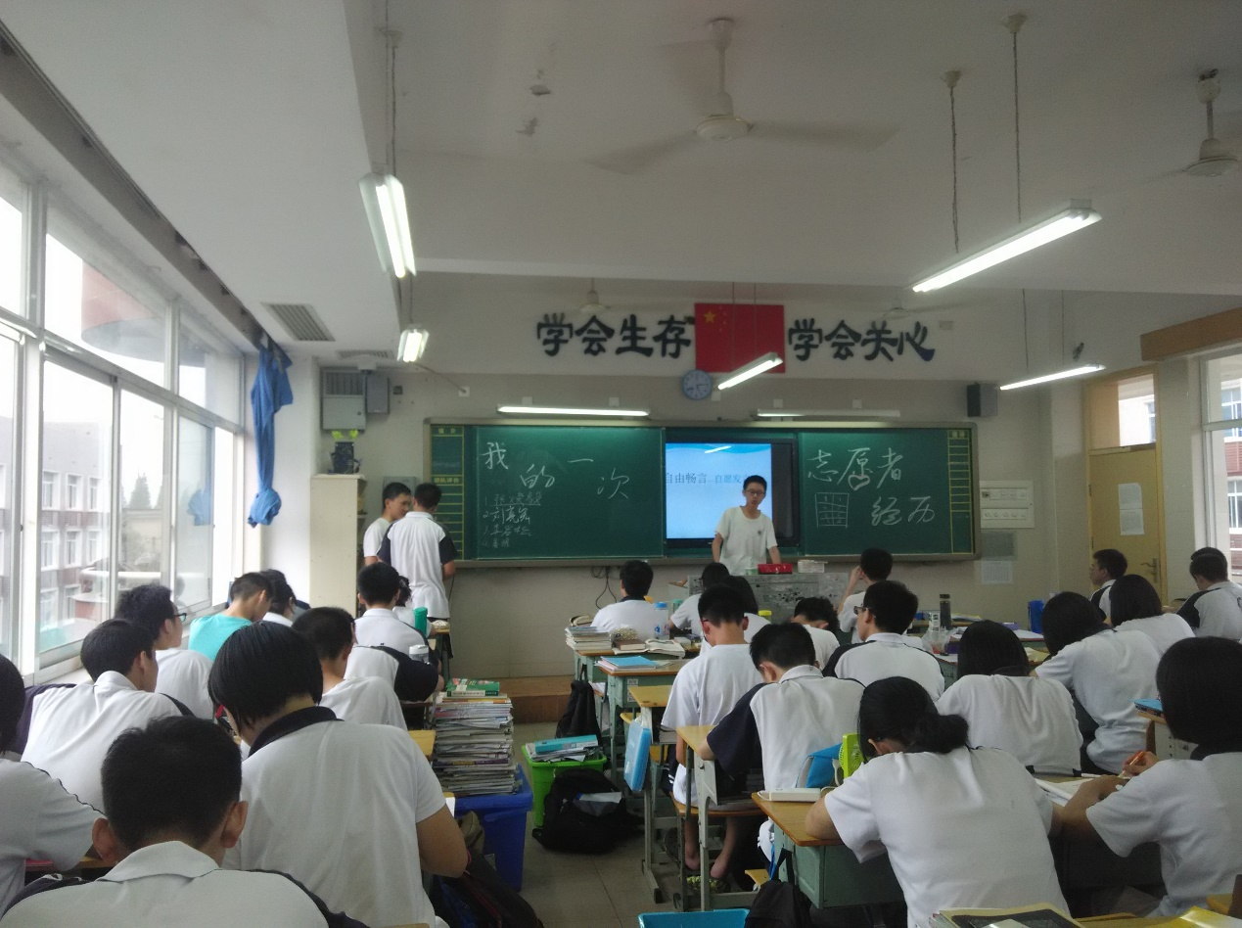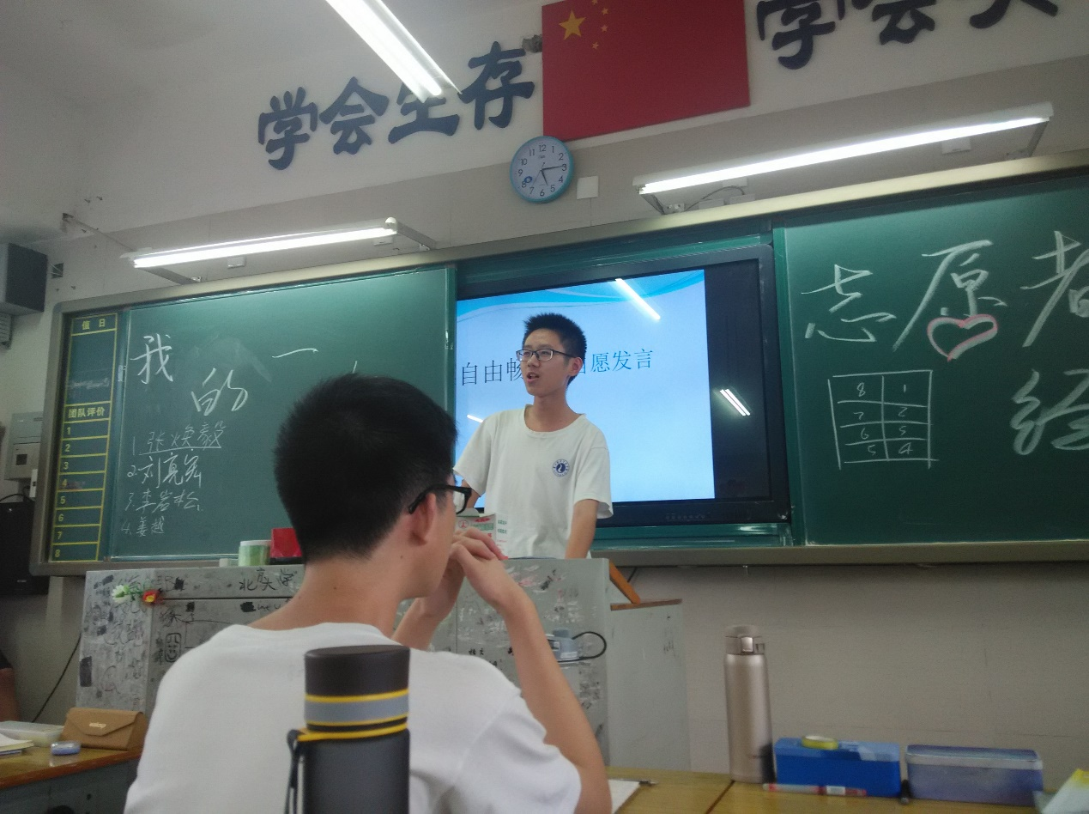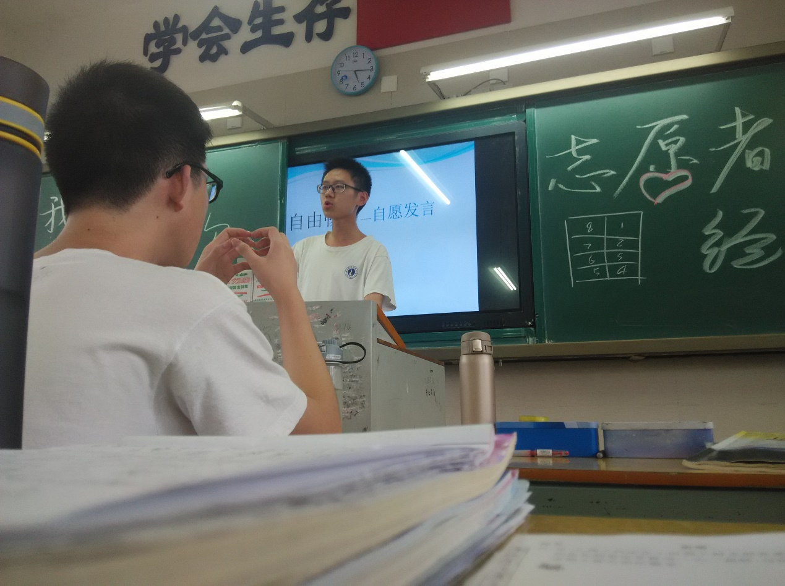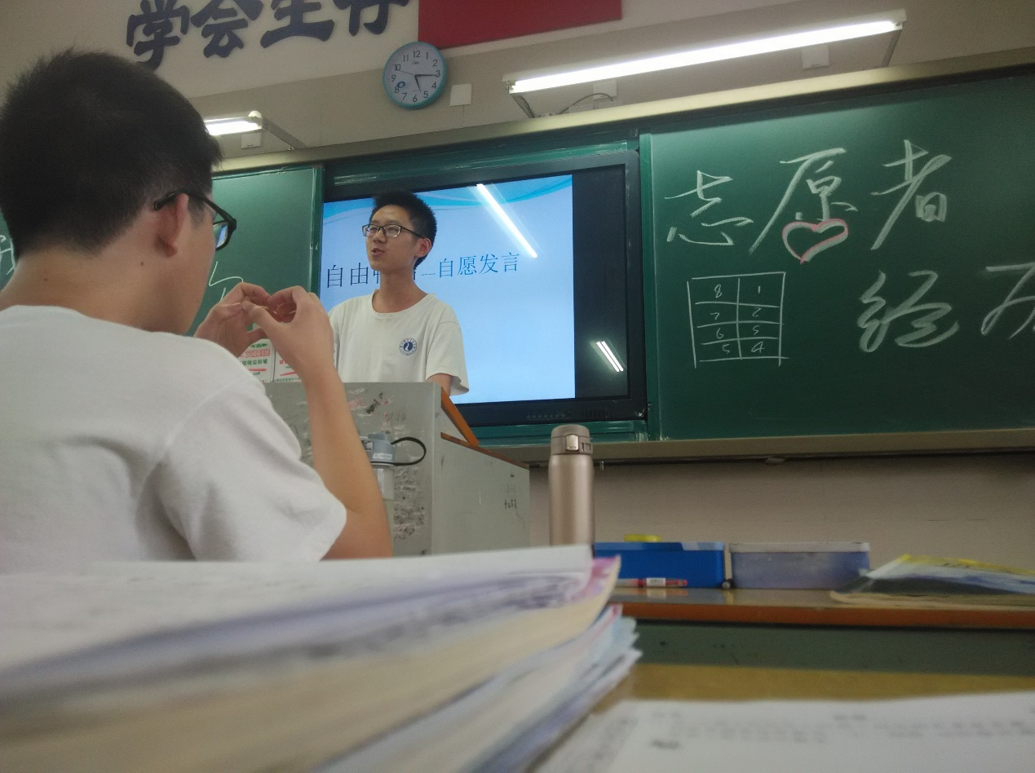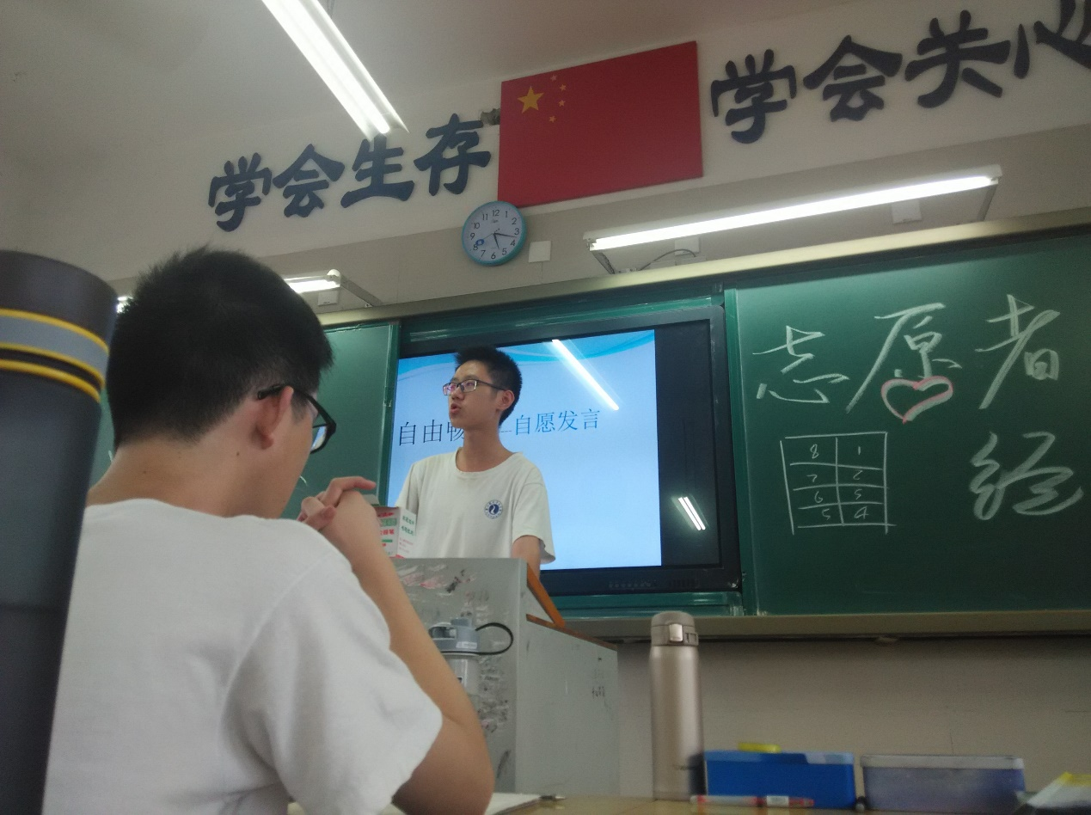



1. **优秀作业展示（本周展示人物：李敏静）**

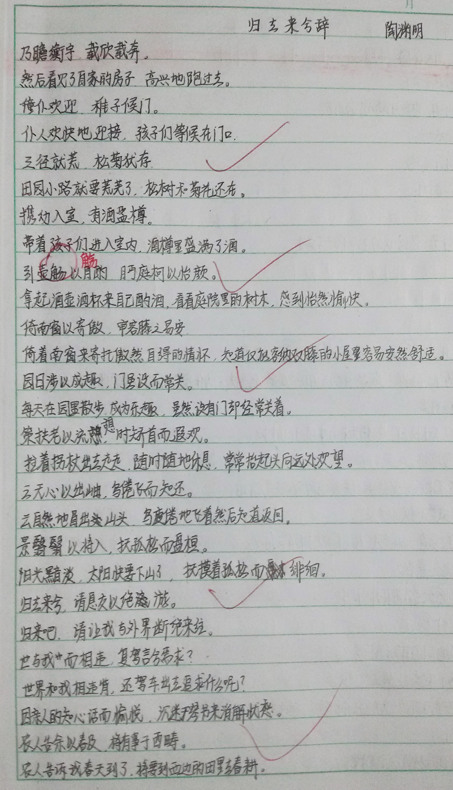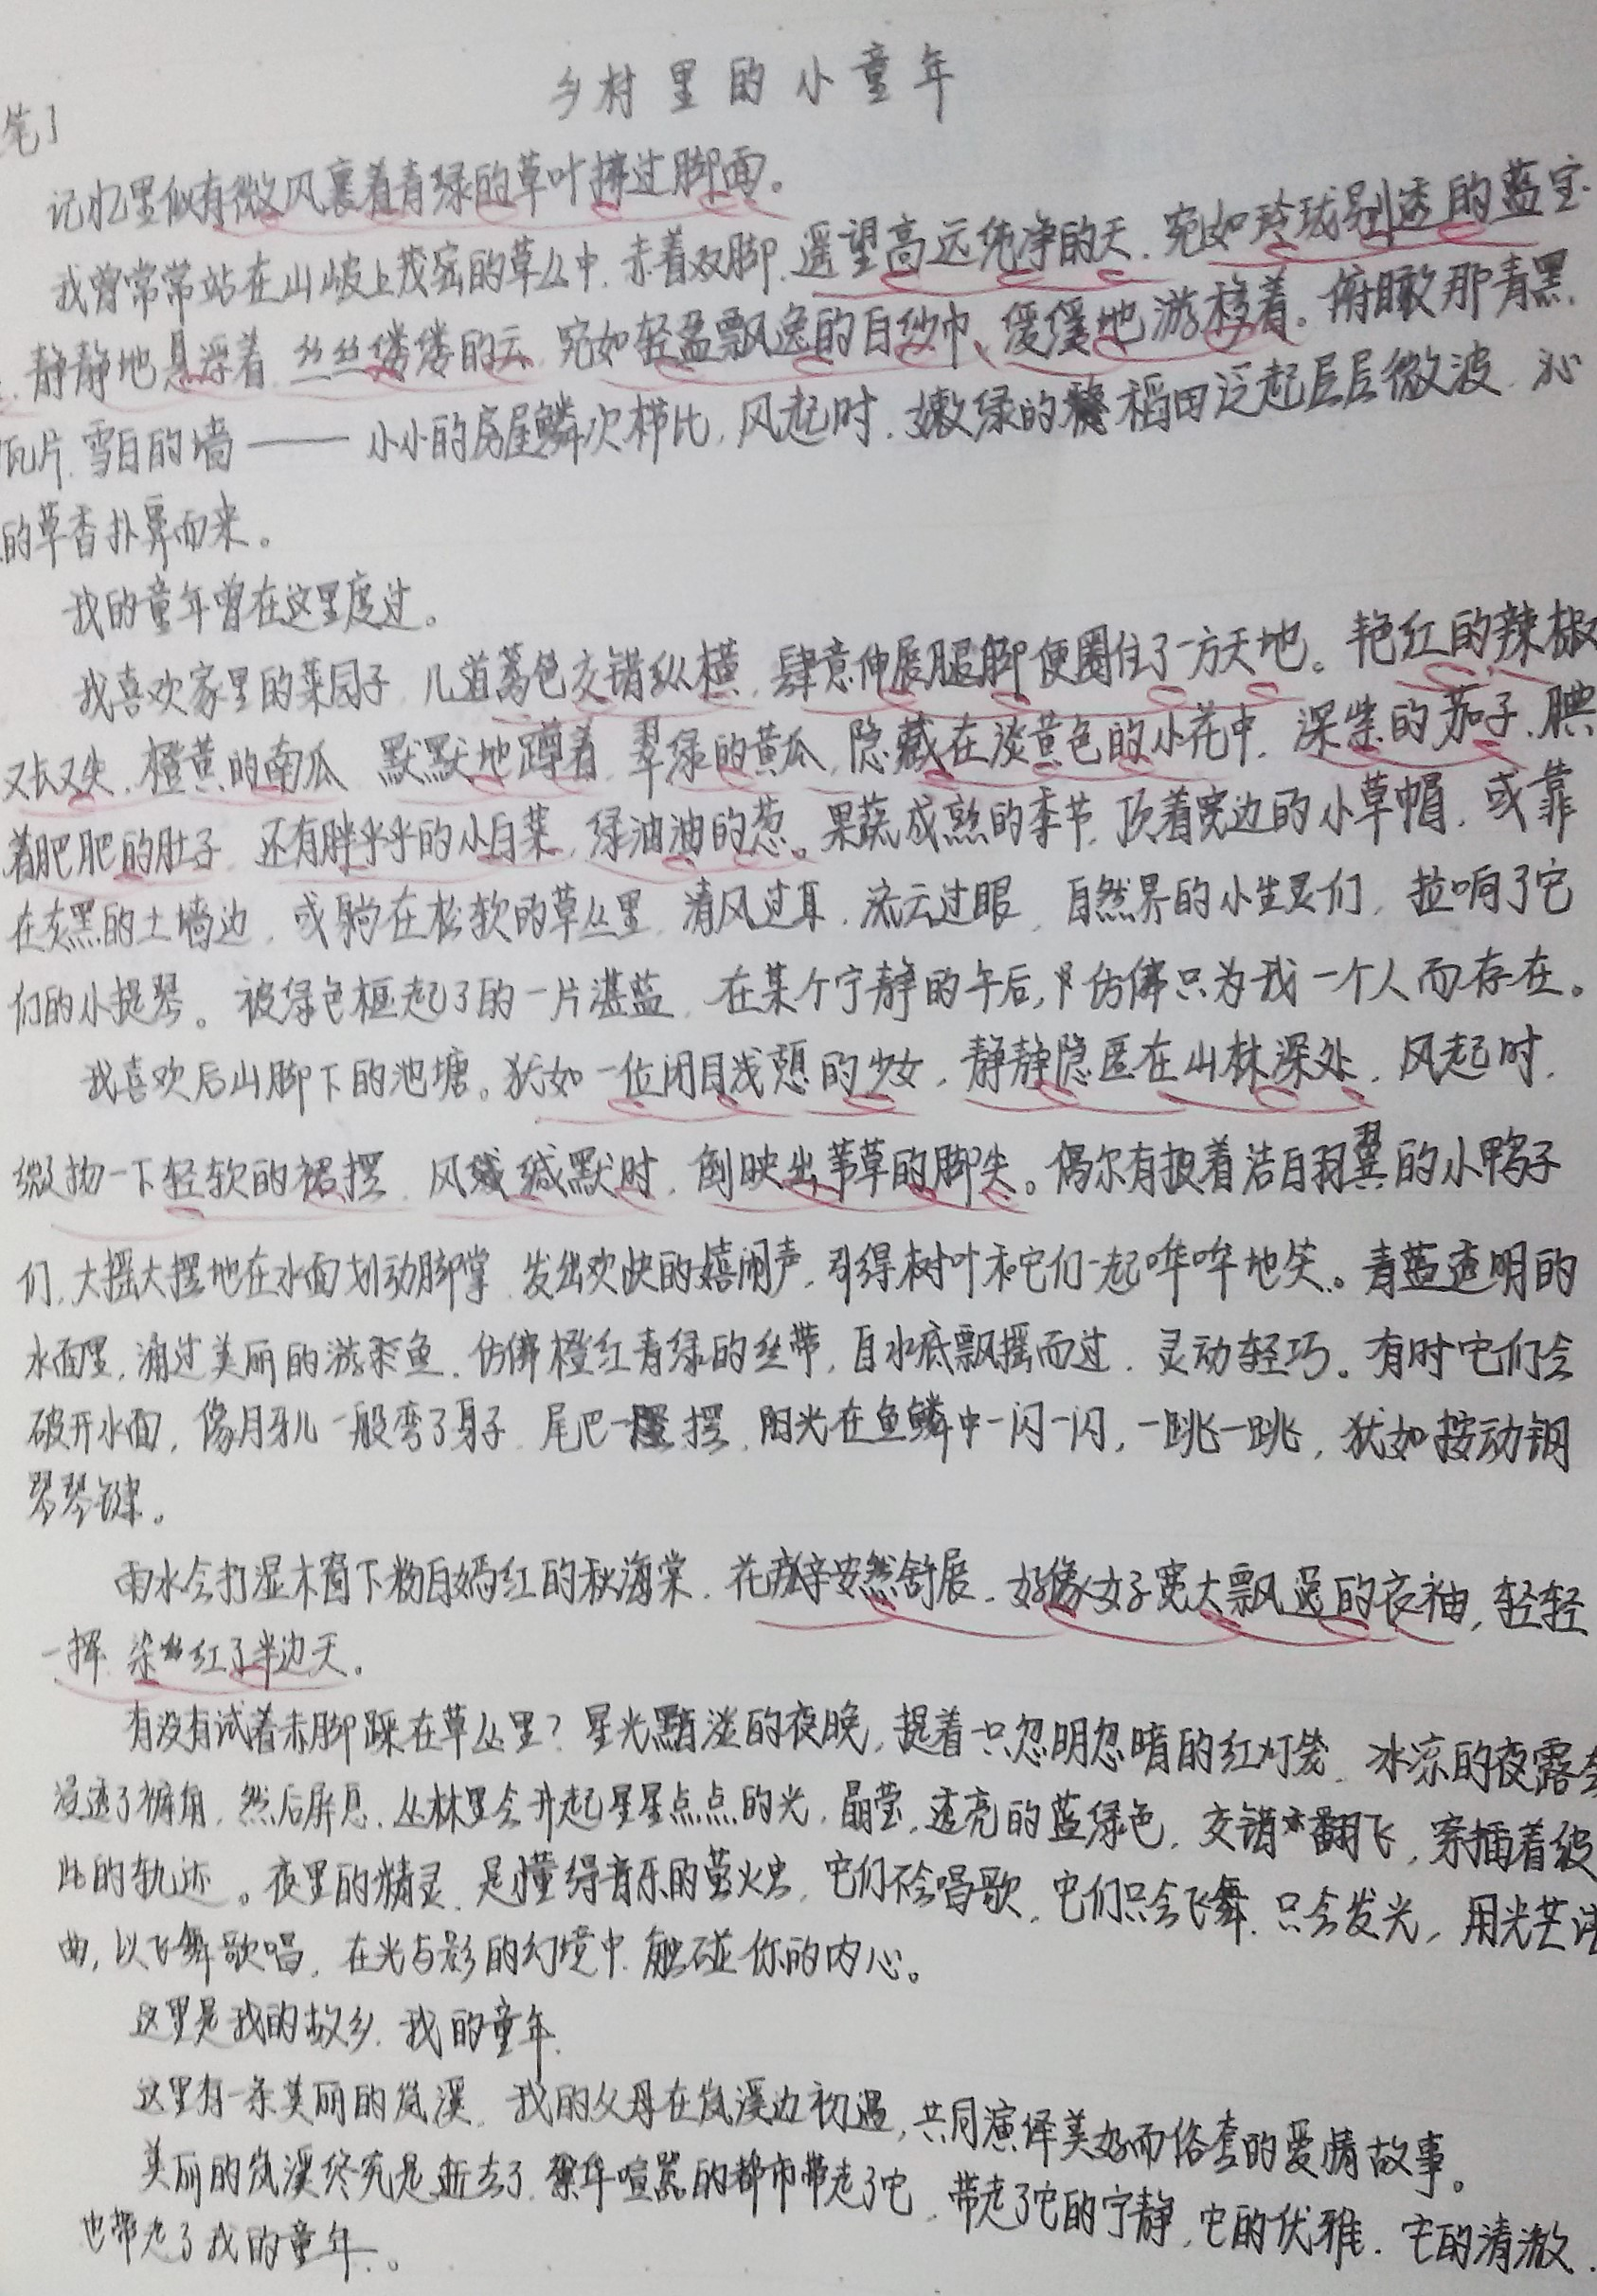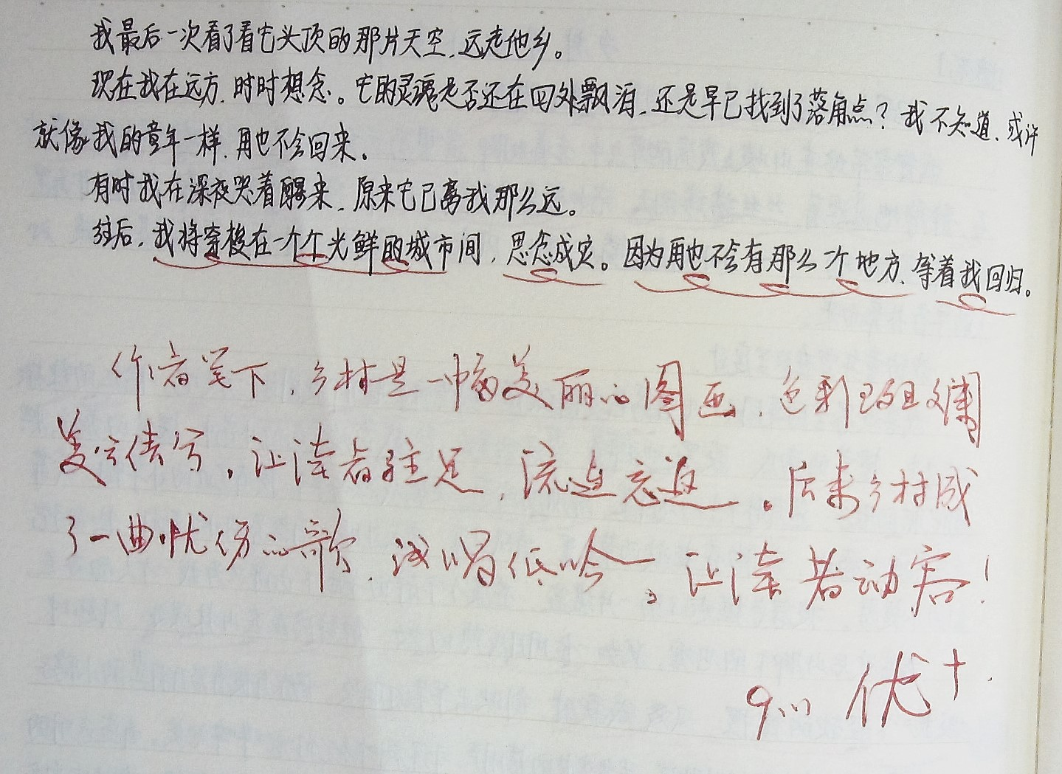

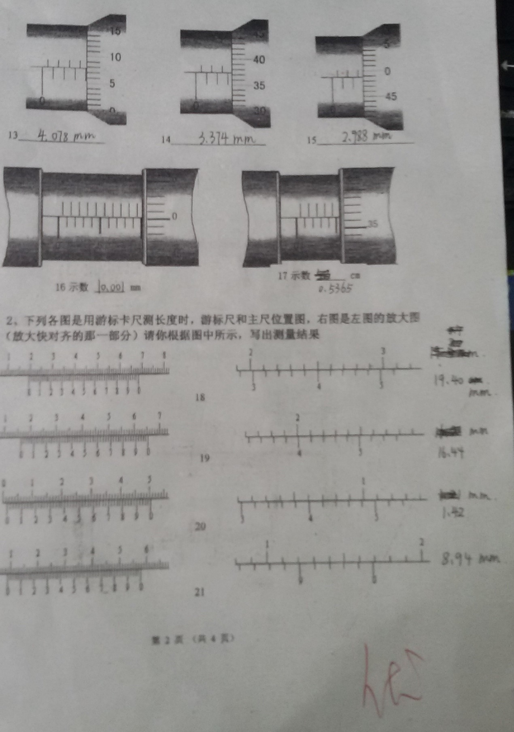

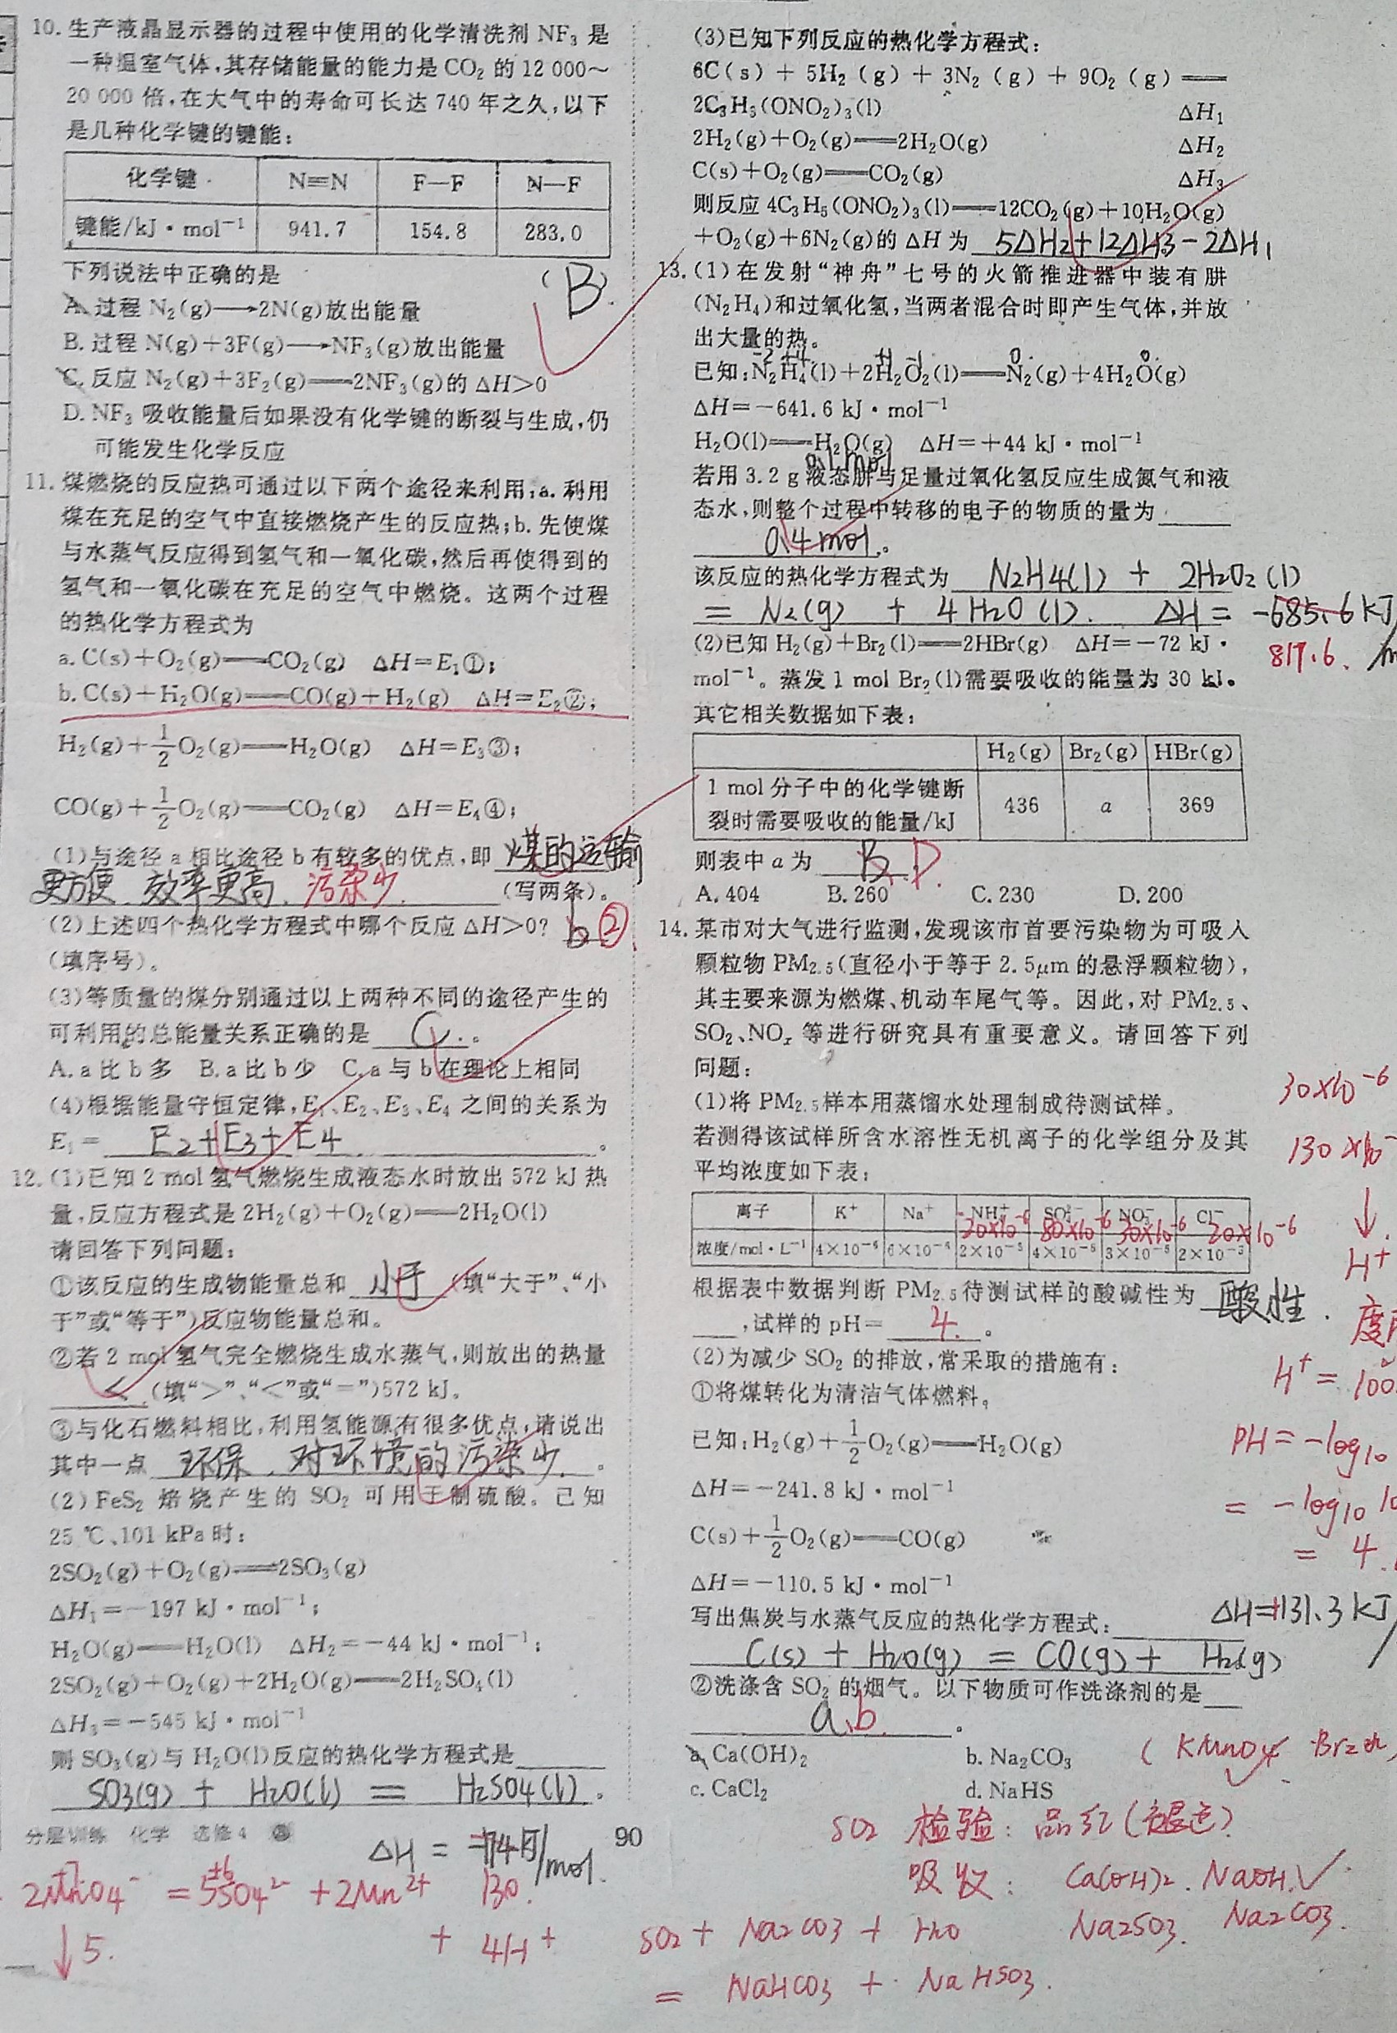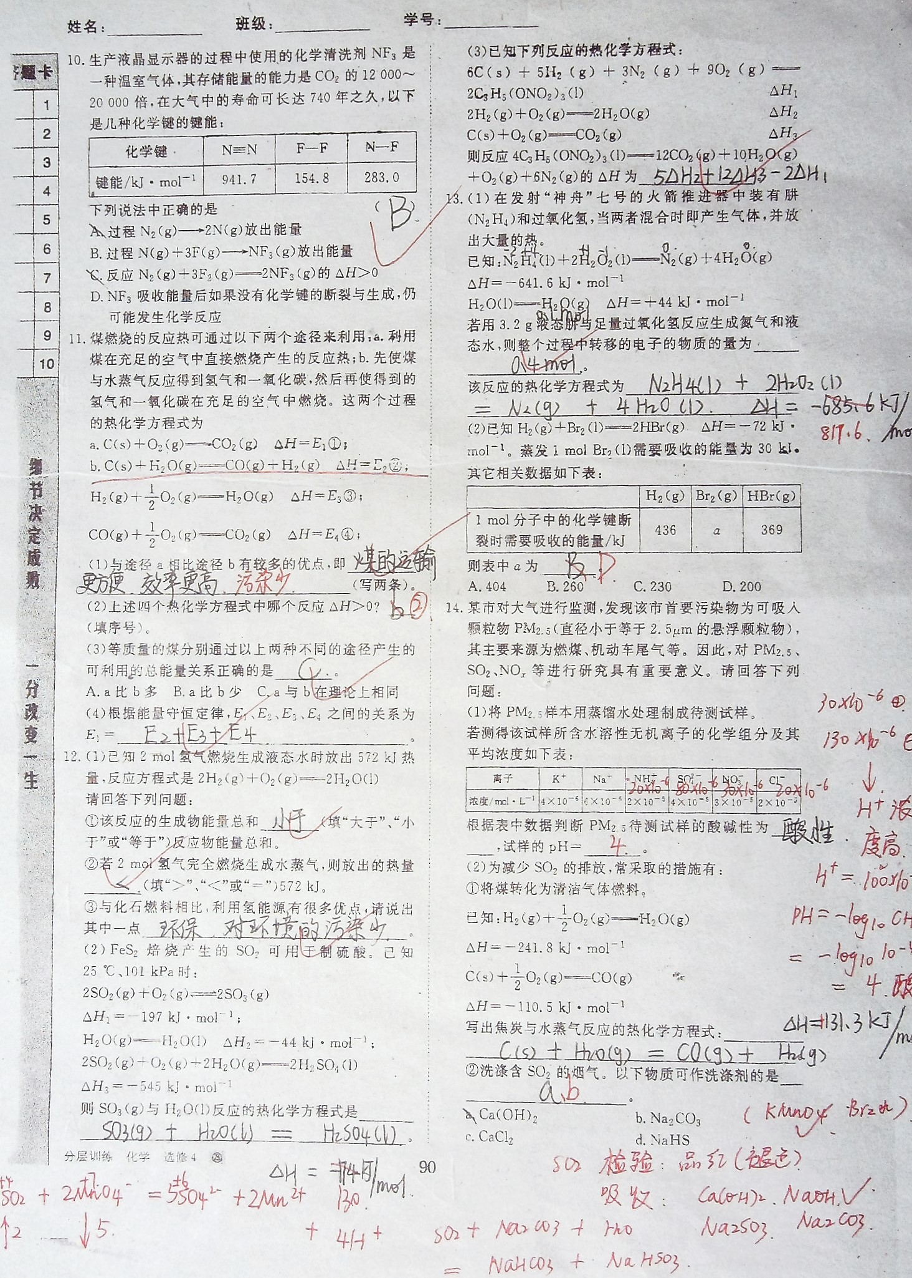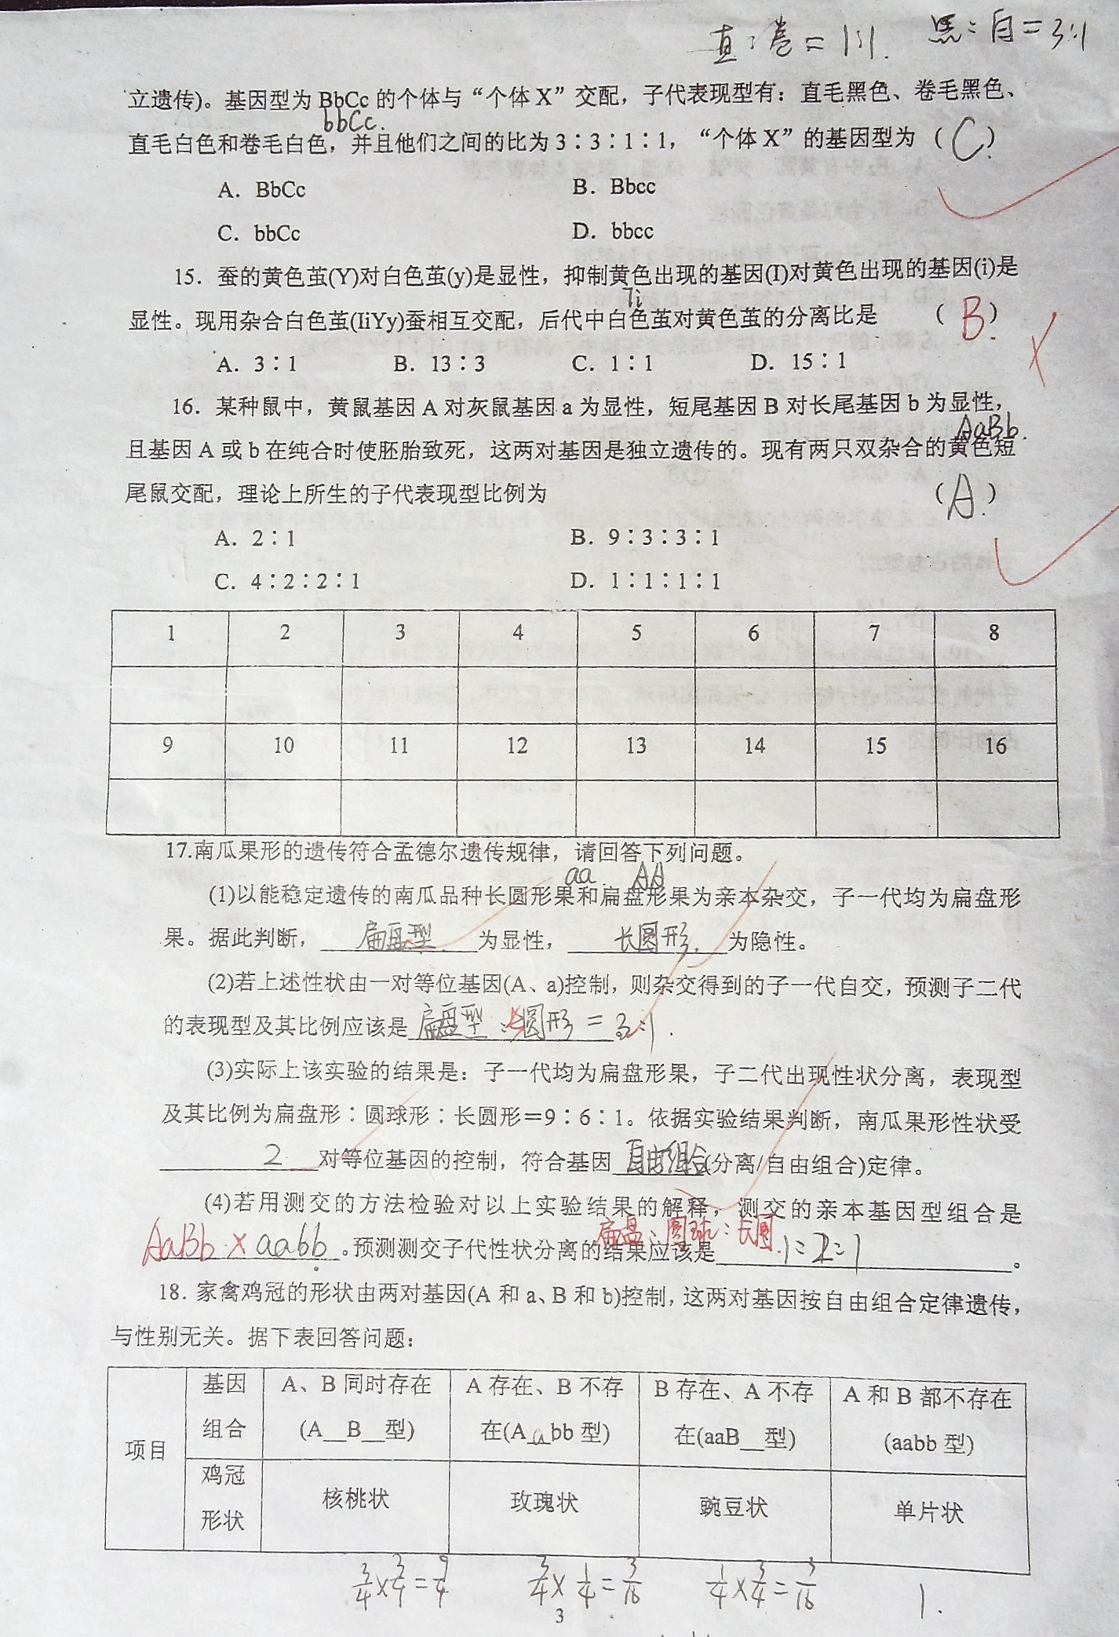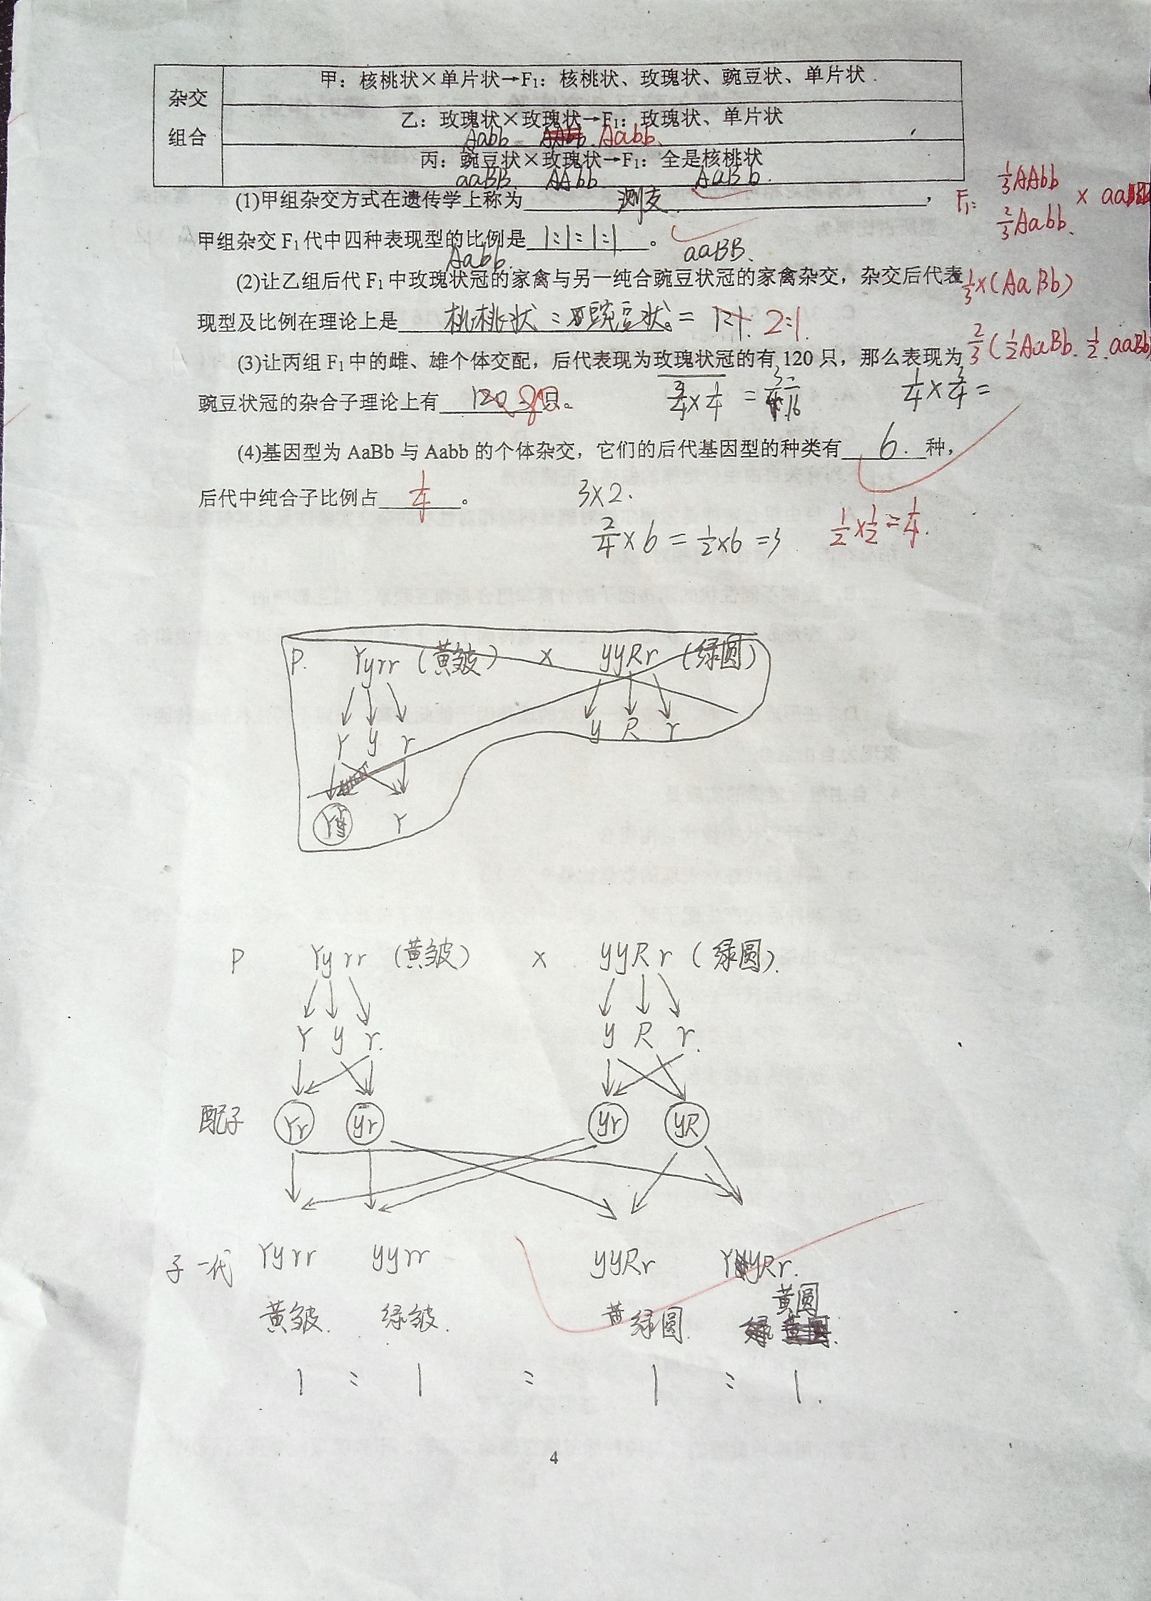

**4. 学习委员总结**

表扬

语文:丁文瑾、毛燕菲、陈乐鹏、李璇、孔玮、罗依柳、张缤尹、何泽洋、王一凡、莫依颖。

英语:刘亦迅、李彬迪、谭廷江、张焕毅、余果、黄扬基、朱宇轩、袁明智、张缤尹、张玮彤、欧阳铭。

注意：奥赛生同学本周欠作业情况严重，考虑奥赛生特殊情况，奥赛生作业可以在第二天上本科课之前交给课代表，但一定要交。

# 温馨提示

**交手机及留校生名单**

|  |  |  |  |  |  |  |  |
| --- | --- | --- | --- | --- | --- | --- | --- |
| 学号 | 姓名 | 交手机 | 留校生 | 学号 | 姓名 | 交手机 | 留校生 |
| 1 | 谭廷江 |  |  | 33 | 龙昭 | 1 | 1 |
| 2 | 何顺 |  |  | 34 | 黄扬基 | 1 | 1 |
| 3 | 何泽洋 | 1 |  | 35 | 宋建新 |  | 1 |
| 4 | 梁宇智 |  |  | 36 | 姜越 |  |  |
| 5 | 郭志文 | 1 | 1 | 37 | 熊亚军 |  |  |
| 6 | 张恬铭 |  |  | 38 | 钟梓鸣 | 1 |  |
| 7 | 袁民智 |  | 1 | 39 | 吴劼远 |  |  |
| 8 | 王一凡 | 1 |  | 40 | 李彬迪 |  |  |
| 9 | 李子璐 | 1 |  | 41 | 王清荷 |  | 1 |
| 10 | 谢志浩 | 1 |  | 42 | 莫依颖 |  |  |
| 11 | 孔玮 | 1 | 1 | 43 | 李思云 |  | 1 |
| 12 | 阎逸 | 1 | 1 | 44 | 张玮彤 | 1 |  |
| 13 | 何孟宇 | 1 | 1 | 45 | 毛燕菲 | 1 |  |
| 14 | 欧阳铭 |  |  | 46 | 李敏静 |  | 1 |
| 15 | 佘科宇 | 1 |  | 47 | 白芳雯 |  |  |
| 16 | 陈俊廷 | 1 |  | 48 | 许薇梓 | 1 |  |
| 17 | 张焕毅 |  |  | 49 | 罗依柳 |  |  |
| 18 | 黄智 |  | 1 | 50 | 舒晴 |  |  |
| 19 | 蒋少康 |  |  | 51 | 陈乐鹏 | 1 | 1 |
| 20 | 李岩松 |  | 1 | 52 | 丁文瑾 | 1 |  |
| 21 | 徐梓轶 |  |  | 53 | 刘亦迅 |  |  |
| 22 | 朱宇轩 |  |  | 54 | 雷佳欣 |  |  |
| 23 | 谭毅 | 1 |  | 55 | 姚晨 | 1 |  |
| 24 | 董正浩 |  |  | 56 | 李璇 |  |  |
| 25 | 刘亮宏 |  | 1 | 57 | 李钰涵 |  |  |
| 26 | 王豪捷 |  |  | 58 | 张缤尹 |  |  |
| 27 | 周志宇 |  |  | 59 | 曹茜媛 | 1 |  |
| 28 | 刘雨祺 | 1 | 1 | 60 | 余果 |  |  |
| 29 | 张宇东 |  |  | 61 | 夏雨聪 |  | 1 |
| 30 | 李晶 | 1 |  | 62 | 黄源祺 |  | 1 |
| 31 | 贺子亮 | 1 |  | 63 | 尹琦钰 |  | 1 |
| 32 | 杨邵金林 |  | 1 | 64 | 罗悦菲_ |  |  |

**学号及名字对应表**

|  |  |  |  |  |  |  |  |
| --- | --- | --- | --- | --- | --- | --- | --- |
| 学号 | 姓名 | 学号 | 姓名 | 学号 | 姓名 | 学号 | 姓名 |
| G140501 | 谭廷江 | G140519 | 蒋少康 | G140531 | 贺子亮 | G140549 | 罗依柳 |
| G140502 | 何顺 | G140520 | 李岩松 | G140532 | 杨邵金林 | G140550 | 舒晴 |
| G140503 | 何泽洋 | G140521 | 徐梓轶 | G140533 | 龙昭 | G140551 | 陈乐鹏 |
| G140504 | 梁宇智 | G140522 | 朱宇轩 | G140534 | 黄扬基 | G140552 | 丁文瑾 |
| G140505 | 郭志文 | G140523 | 谭毅 | G140535 | 宋建新 | G140553 | 刘亦迅 |
| G140506 | 张恬铭 | G140524 | 董正浩 | G140536 | 姜越 | G140554 | 雷佳欣 |
| G140507 | 袁民智 | G140525 | 刘亮宏 | G140537 | 熊亚军 | G140555 | 姚晨 |
| G140508 | 王一凡 | G140526 | 王豪捷 | G140538 | 钟梓鸣 | G140556 | 李璇 |
| G140509 | 李子璐 | G140527 | 周志宇 | G140539 | 吴劼远 | G140557 | 李钰涵 |
| G140510 | 谢志浩 | G140528 | 刘雨祺 | G140540 | 李彬迪 | G140558 | 张缤尹 |
| G140511 | 孔玮 | G140529 | 张宇东 | G140541 | 王清荷 | G140559 | 曹茜媛 |
| G140512 | 阎逸 | G140530 | 李晶 | G140542 | 莫依颖 | G140560 | 余果 |
| G140513 | 何孟宇 |  |  | G140543 | 李思云 | G140561 | 夏雨聪 |
| G140514 | 欧阳铭 |  |  | G140544 | 张玮彤 | G140562 | 黄源祺 |
| G140515 | 佘科宇 |  |  | G140545 | 毛燕菲 | G140563 | 尹琦钰 |
| G140516 | 陈俊廷 |  |  | G140546 | 李敏静 | G140564 | 罗悦菲_ |
| G140517 | 张焕毅 |  |  | G140547 | 白芳雯 |  |  |
| G140518 | 黄智 |  |  | G140548 | 许薇梓 |  |  |
|  |  |  |  |  |  |  |  |

**作业**

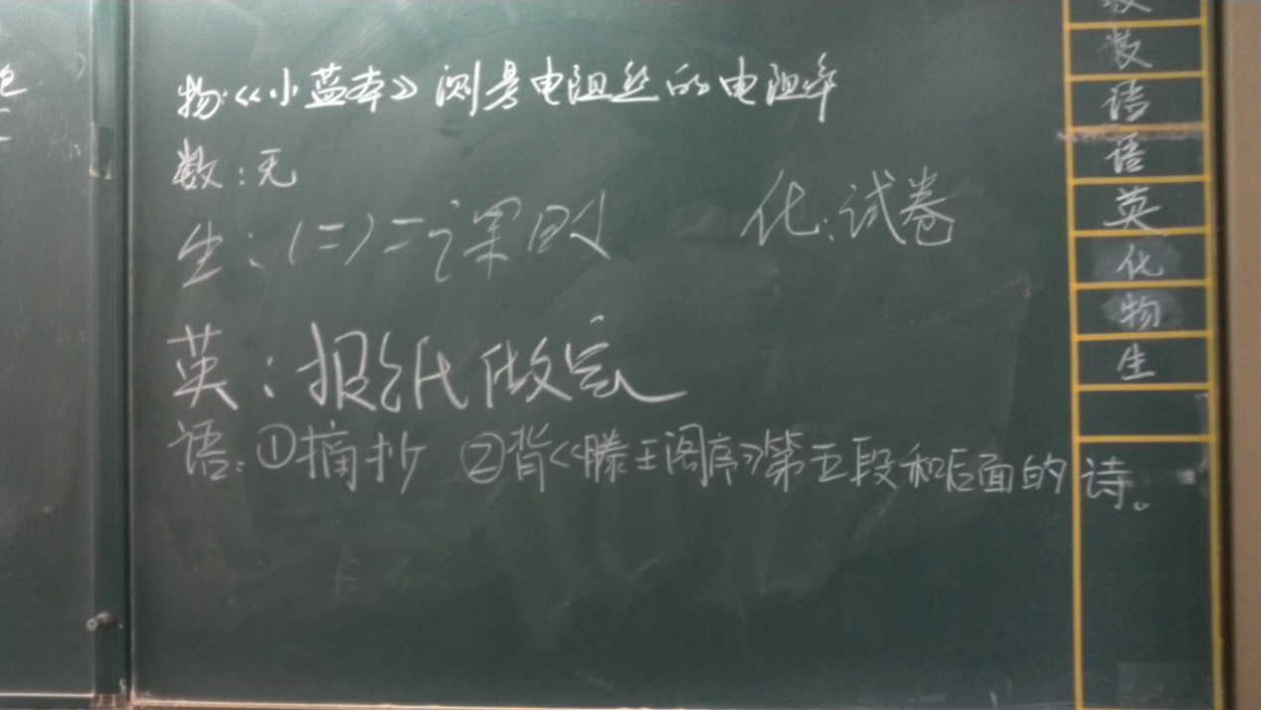

**来自佘总的提示**

5班任课老师电话

数学刘玲珑老师13549648587 英语万 璐老师18674807420

物理李晓亮老师13874826725 化学张矫睦老师18273161967

生物张品德老师13755004105 语文佘志斌老师13548595205

几件事情希望能得到亲爱家长们的支持：

1、服饰头发 根据学校规定，在校必须穿校服，如果遗失，需要小孩到生活楼购买，头发必须符合规定，请家长检查督促。

2、电子产品 每周到校后手机都会上交统一保管，每周上交手机的名单都会在家校平台上公布，若有出入，请跟我联系，一定一定，拜托！

3、周末作业 作业到校后就要上交，晚自习时间安排孩子们复习巩固旧知，并提前预习本周将要学习的课程，这样更有利提高学生成绩，麻烦你们抽点时间督促检查，辛苦！